BỘ CÔNG THƯƠNG

**TRƯỜNG ĐẠI HỌC CÔNG NGHIỆP THỰC PHẨM TP. HCM**

**KHOA CÔNG NGHỆ THÔNG TIN**

---------------------------



**ĐỒ ÁN TỐT NGHIỆP**

**XÂY DỰNG WEBSITE KINH DOANH**

**KHÓA HỌC TRỰC TUYẾN**

**SINH VIÊN THỰC HIỆN**

1. 2001160053 Nguyễn Văn Lành 07DHTH4

2. 2001160303 Trần Khánh Nhật 07DHTH4

**GVHD: Đinh Nguyễn Trọng Nghĩa**

TP. HỒ CHÍ MINH, tháng 07 năm 2020

BỘ CÔNG THƯƠNG

**TRƯỜNG ĐẠI HỌC CÔNG NGHIỆP THỰC PHẨM TP. HCM**

**KHOA CÔNG NGHỆ THÔNG TIN**

---------------------------



**ĐỒ ÁN TỐT NGHIỆP**

**XÂY DỰNG WEBSITE KINH DOANH**

**KHÓA HỌC TRỰC TUYẾN**

**SINH VIÊN THỰC HIỆN**

1. 2001160294 Nguyễn Văn Lành 07DHTH4

2. 2001160303 Trần Khánh Nhật 07DHTH4

**GVHD: Đinh Nguyễn Trọng Nghĩa**

TP. HỒ CHÍ MINH, tháng 07 năm 2020

**NHẬN XÉT CỦA GIÁO VIÊN**

TP. Hồ Chí Minh, ngày tháng năm 2020

GIẢNG VIÊN HƯỚNG DẪN

**LỜI CAM ĐOAN**

Chúng tôi xin cam đoan đây là công trình nghiên cứu của riêng nhóm tôi. Các số liệu, kết quả nêu trong Đồ án là trung thực và chưa từng được ai công bố trong bất kỳ công trình nào khác.

Chúng tôi xin cam đoan rằng mọi sự giúp đỡ cho việc thực hiện Đồ án này   
đã được cảm ơn và các thông tin trích dẫn trong Đồ án đã được chỉ rõ nguồn gốc.

Sinh viên thực hiện Đồ án

*(Ký và ghi rõ họ tên)*

**LỜI CẢM ƠN**

Trong thời gian làm đồ án tốt nghiệp, chúng em đã nhận được nhiều sự giúp đỡ, đóng góp ý kiến và chỉ bảo nhiệt tình của thầy cô và bạn bè. Chúng em xin gửi lời cảm ơn chân thành đến thầy Đinh Nguyễn Trọng Nghĩa, giảng viên khoa Công Nghệ Thông Tin - Trường ĐHCN Thực Phẩm TP.HCM người đã tận tình hướng dẫn, chỉ bảo chúng em trong suốt quá trình làm đồ án.

Chúng em cũng xin chân thành cảm ơn các thầy cô giáo trong trường ĐHCN Thực Phẩm nói chung, các thầy cô trong Khoa Công Nghệ Thông Tin nói riêng đã dạy dỗ cho chúng em kiến thức cần thiết để hoàn thành đồ án này, giúp chúng em có được cơ sở lý thuyết vững vàng và tạo điều kiện giúp đỡ chúng em trong suốt quá trình học tập.

Cuối cùng, chúng em xin chân thành cảm ơn gia đình và bạn bè, đã luôn tạo điều kiện, quan tâm, giúp đỡ, động viên chúng em trong suốt quá trình học tập và hoàn thành đồ án tốt nghiệp.

MỤC LỤC

**DANH MỤC BẢNG BIỂU** 26

**CHƯƠNG 1.** **MỞ ĐẦU** 1

**1.1.** **LỜI NÓI ĐẦU** 1

**1.2.** **LÝ DO CHỌN ĐỀ TÀI** 1

**1.3.** **ĐỐI TƯỢNG VÀ PHẠM VI NGHIÊN CỨU** 2

**1.4.** **PHƯƠNG PHÁP NGHIÊN CỨU** 2

**1.5.** **GIỚI THIỆU CÔNG NGHỆ** 2

❖ Frontend 4

**1.6.** **KẾT QUẢ ĐẠT ĐƯỢC** 13

**1.7.** **Ý NGHĨA KHOA HỌC** 13

**1.8.** **Ý NGHĨA THỰC TIỄN** 13

**CHƯƠNG 2.** **TỔNG QUAN** 14

**2.1.** **GIỚI THIỆU** 14

**2.2.** **MỤC TIÊU ĐỀ TÀI** 14

**2.3.** **TÍNH NĂNG TRANG WEB** 15

**2.4.** **KHẢO SÁT HỆ THỐNG** 17

**KẾT CHƯƠNG** 25

**CHƯƠNG 3.** **PHÂN TÍCH HỆ THỐNG** 26

**3.1.** **MÔ HÌNH THỰC THỂ KẾT HỢP** 26

**3.1.1.** **Giới thiệu mô hình** 26

**3.1.2.** **Xây dựng mô hình thực thể kết hợp (ERD)** 27

27

**3.2.** **MÔ TẢ THỰC THỂ** 27

**Bảng 3.1:** Người dùng (Users) 27

**Bảng 3.2:** Khóa học (Courses) 29

**Bảng 3.3:** Danh mục khóa học(CourseCategories) 30

**Bảng 3.4:** Bình luận khóa học(CourseLessons) 31

**Bảng 3.5:** Chương(Chapter) 32

**Bảng 3.6:** Khuyến mãi (Discount) 33

**Bảng 3.7:** Đơn đặt hàng (Orders) 34

**Bảng 3.8:** Danh sách tổng thể (MasterList) 34

**Bảng 3.9:** Giỏ hàng(Cart) 34

**Bảng 3.10:** Chi tiết hóa đơn(OrderDetails) 35

**Bảng 3.11:** Chi tiết bình luận(LessonsComments) 35

**3.3.** **MÔ HÌNH LUỒNG DỮ LIỆU** 35

**3.3.1.** **Giới thiệu mô hình** 35

**3.3.2.** **Xây dựng mô hình luồng dữ liệu:** 37

**KẾT CHƯƠNG** 40

**CHƯƠNG 4.** **THIẾT KẾ HỆ THỐNG** 41

**4.1.** **GIỚI THIỆU** 41

**4.2.** **LƯỢC ĐỒ DIAGRAM** 41

**4.3.** **RÀNG BUỘC TOÀN VẸN** 42

**KẾT CHƯƠNG** 42

**CHƯƠNG 5.** **THIẾT KẾ VÀ XÂY DỰNG WEBSITE** 43

**** **GIAO DIỆN MÀN HÌNH CHÍNH** 43

**** **GIAO DIỆN ĐĂNG NHẬP** 43

**** **GIAO DIỆN ĐĂNG KÍ** 44

**** **GIAO DIỆN DANH MỤC** 44

**** **GIAO DIỆN KHUYẾN MÃI** 45

**** **GIAO DIỆN HỌC** 45

**** **GIAO DIỆN FOOTER** 46

**** **GIAO DIỆN THANH TOÁN** 46

**** **GIAO DIỆN ADMIN** 47

**** **GIAO DIỆN CHI TIẾT KHÓA HỌC** 47

**CHƯƠNG 6.** **HƯỚNG DẪN SỬ DỤNG WEDSITE** 48

**6.1.** **ĐĂNG KÍ TÀI KHOẢN** 48

**Bước 1: Chọn đăng kí.** 48

**Bước 2: Điền thông tin vào form đăng kí** 48

**Bước 3: Nhấn nút đăng kí hoặc chọn đăng nhập bằng FB** 49

**6.2.** **CHỌN VÀ THANH TOÁN KHÓA HỌC** 49

**Bước 1: Chọn khóa học mình muốn mua.** 49

**Bước 2: Nhấn nút chọn mua ngay.** 50

**Bước 3: Chọn hình thức thanh toán .** 50

**Bước 4: Quét mã QR thanh toán.** 51

**6.3.** **ĐĂNG NHẬP VÀ HỌC** 51

**Bước 1: Đăng nhập.** 51

**Bước 2:Vào khóa học của tôi và khóa học muốn học.** 52

**Bước 3: Chọn bài muốn học.** 52

**Bước 4: Học.** 53

**6.4.** **GIẢNG VIÊN TẠO KHÓA HỌC** 53

**Bước 1: Tạo danh mục.** 53

**Bước 2:Tạo khóa học.** 54

**Bước 3: Tạo nội dung.** 54

**Bước 4: Xuất bảng.** 54

**6.5.** **BÁO CÁO DOANH THU** 55

**Chọn Loại báo cáo** 55

**6.6.** **TÌM KIẾM KHÓA HỌC THEO DANH MỤC** 56

**Bước 1: Chọn danh mục chọn thể loại và chọn khóa học.** 56

**Bước 2: Lọc các khóa học theo miễn phí, tăng giảm dần.** 56

**6.7.** **TRAO ĐỔI GIỮA GIẢNG VIÊN VÀ HỌC VIÊN** 57

**KẾT LUẬN** 58

**TÀI LIỆU THAM KHẢO** 60

**DANH MỤC HÌNH ẢNH**

Hình 1Request Pipeline kết hợp Middleware 3

Hình 2 Ví dụ về Mustache 4

Hình 3 Bảo mật viết C# 7

Hình 4 Mã hóa RSA 8

Hình 5 Quy trình tích hợp 9

Hình 6 Chọn tích hợp website và chọn môi trường TEST 10

Hình 7 Chọn tích hợp Thanh toán 10

Hình 8 Giao diện mã QR 11

Hình 9 Sơ đồ xử lý 12

Hình 10Mô hình BPM cho quy trình học viên đăng kí tài khoản 16

Hình 11Qui trình học viên lựa chọn và thanh toán khóa học 17

Hình 12Mô hình BPM cho quy trình tạo khóa học 18

Hình 13Mô hình BPM cho quy trình học tập của học viên 19

Hình 14Mô hình BPM cho quy trình Quản lý khóa học 20

Hình 15Mô hình BPM cho quy trình Báo cáo doanh thu 21

Hình 16Mô hình BPM cho quy trình trao đổi giữa học viên và giảng viên 22

Hình 17Mô hình BPM cho quy trình quản lý học viên 23

Hình 18Xây dựng mô hình thực thể kết hợp (ERD) 26

Hình 19Lược đồ Diagram 26

Hình 20DFD mức ngữ cảnh 36

Hình 21DFD phân rã cấp 1 (mức đỉnh) 36

Hình 22DFD phân rã cấp 1 (mức đỉnh) 37

Hình 23 Phân rã chức năng quản lý Giáo viên 38

Hình 24 Phân rã chức năng quản lý khóa học 39

Hình 25 Giao diện mà hình header và banner 42

Hình 26 Giao diện form đăng nhập 42

Hình 27 Giao diện form đăng kí 43

Hình 28 Giao diện tiềm kiếm theo danh mục và lọc 43

Hình 29 Giao diện các khóa học khuyến mãi 45

Hình 30 Giao diện học tập 45

Hình 31 Giao diện footer 46

Hình 32 Giao diện thanh toán 46

Hình 33 Giao diện Admin 47

Hình 34Giao diện chi tiết khóa học 47

Hình 35 Chọn đặng kí 48

Hình 36 Điền đầy đủ thông tin vào form 48

Hình 37 Có thể đăng nhập bằng FB 49

Hình 38 Chọn khóa học bạn muốn mua 49

Hình 39 Nhấn nút mua 50

Hình 40 Chọn Thanh toán MoMo 50

Hình 41 Quét mã QR 51

Hình 42 Đăng nhập 51

Hình 43 Chọn vào khóa học của tôi 52

Hình 44 Chọn bài muốn học 52

Hình 45 Học và trải nghiệm 53

Hình 46 Thêm danh mục khóa học 54

Hình 47 Tạo khóa học 55

Hình 48 Tạo nội dung 55

Hình 49 Chọn hình thức báo cáo 56

Hình 50 Thông tin báo cáo 56

Hình 51 Chọn danh mục và thể loại 57

Hình 52 Lọc các khóa học theo các hình thức 57

Hình 53 Bình luận đặt câu hỏi, nhận xét... 58

**DANH MỤC BẢNG BIỂU**

**Bảng 3.1:** Người dùng (Users) 16

**Bảng 3.2:** Khóa học (Courses) 17

**Bảng 3.3:** Danh mục khóa học(CourseCategories) 18

**Bảng 3.4:** Bình luận khóa học(CourseLessons) 19

**Bảng 3.5:** Chương(Chapter) 20

**Bảng 3.6:** Khuyến mãi (Discount) 21

**Bảng 3.7:** Đơn đặt hàng (Orders) 22

**Bảng 3.8:** Danh sách tổng thể (MasterList) 22

**Bảng 3.9:** Giỏ hàng(Cart) 22

**Bảng 3.10:** Chi tiết hóa đơn(OrderDetails) 23

**Bảng 3.11:** Chi tiết bình luận(LessonsComments) 23

DANH MỤC CHỮ VIẾT TẮT

**Viết tắt Tiếng anh Tiếng việt**

TP.HCM Ho Chi Minh City Thành phố Hồ Chí Minh

BPM Business Process Model Mô hình luân chuyển

BFD Business Function Diagram Mô hình phân cấp chức năng

CDM Conceptual Data Diagram Mô hình thực thể kết hợp

DFD Data Flow Diagram Mô hình dòng dữ liệu

PDM Physical Data Model Mô hình dữ liệu vật lý

1. **MỞ ĐẦU**
   1. **LỜI NÓI ĐẦU**

Hiện nay, khi việc hội nhập kinh tế thế giới giúp nước ta ngày càng phát triển mạnh mẽ cả về kinh tế lẫn văn hóa xã hội, trình độ dân trí cũng ngày càng được chú trọng nâng cao, Cùng với sự phát triển nhanh chóng đó thì công nghệ thông tin cũng từ một ngành chỉ mang tính chất thu thập, xử lý thông tin cũng đang được ứng dụng vào hấu hết các lĩnh vực, ngành nghề như giáo dục, kinh doanh,… nhằm tối ưu hóa hệ thống quản lý, nguồn lực, giảm chi phí đã và đang trở thành một xu hướng. Cụ thể hơn, ở lĩnh vực kinh doanh, việc mua bán trao đổi hàng hóa trực tuyến sẽ giúp sản phẩm đến gần hơn với người tiêu dùng, nâng cao doanh thu của sản phẩm. Từ những ưu điểm đó, nhóm chúng em lựa chọn đề tài “Xây dựng Website kinh doanh khóa học trực tuyến đơn giản”, với mục tiêu mang những khóa học bổ ích và chất lượng đến gần hơn với mọi người, vừa chú trọng nâng cao về trí thức vừa mang lại nguồn thu về tài chính.

* 1. **LÝ DO CHỌN ĐỀ TÀI**

Trong lĩnh vực giáo dục ngày nay đang ngày càng phát triển, nhu cầu học và dạy cũng ngày càng tăng cao. Cùng với đó là nhu cầu các giảng viên muốn kinh doanh các khóa học của riêng mình. Tuy nhiên, người này không thích đăng ký qua các kênh bán khóa học hiện tại như Edumall, Unica, … vì hoa hồng phải trả cho các kênh này khá cao. Mục tiêu của Website là giúp người giảng viên này có thể kinh doanh các khóa học của mình ngay trên Website. Giảng viên có thể quản lý các khóa học, quản lý các học viên, lựa chọn kênh thanh toán và xem được báo cáo doanh thu theo khoảng thời gian nhất định. Người học có thể đăng ký, đăng nhập, mua khóa học và kích hoạt các khóa học đã mua. Trong khi học, người học có thể trao đổi với giảng viên thông qua ô hỏi đáp.

Nhằm mục đích mang những khóa học bổ ích đến gần hơn với người học, nhóm em chọn đề tài “Xây dựng Website kinh doanh khóa học trực tuyến đơn giản”. Từ đó giúp nâng cao chất lượng giáo dục đồng thời phát triển hơn nữa về kinh tế.

* 1. **ĐỐI TƯỢNG VÀ PHẠM VI NGHIÊN CỨU**
* Đối tượng nghiên cứu+ASP.NET Core và các công cụ cho việc xây dựng website.   
  +Qui trình vận hành của một trang web.
* Phạm vi nghiên cứu  
  +Nghiên cứu về ASP.NET Core và các công cụ xây dựng website.  
  +Xây dựng trang web hỗ trợ các hoạt động khoa học.
  1. **PHƯƠNG PHÁP NGHIÊN CỨU**
* Phương pháp nghiên cứu lí thuyết+Nghiên cứu tài liệu, ngôn ngữ và các công nghệ có liên quan.  
  +Nghiên cứu dựa trên nội dung đã được học ở các môn trên lớp.
* Phương pháp nghiên cứu thực nghiệm+Tìm hiểu về quá trình giảng dạy tại các website học online như: udemall.vn, udemy.com,…  
  +Đăng ký học thử một khoá học trên website và học thử.
  1. **GIỚI THIỆU CÔNG NGHỆ**
* Backend

Giới thiệu về ASP.NET Core

* ASP.NET Core là một mã nguồn mở, có thể tạo ứng dụng bằng .Net core cho các nền tảng như Windows, macOS và Linux x64, x86, ARM32 và ARM64. Frameworks và APIs cung cấp cloud, IoT, client UI và machine learning.
* Một số điểm mới trong .Net core như:
  + .Net core giao diện dòng lệnh (command-line interface) là chuỗi công cụ chạy đa nền tảng hỗ trợ cho việc phát triển (developing), xây dựng dự án (building), chạy chương trình (running) và xuất bản dự án (publishing)
  + Kestrel web server: Là web server mã nguồn mở, đa nền tảng, hướng sự kiện và bất đồng bộ. Được phát triển để chạy trên bất cứ nền tảng nào. Được thêm vào mặc định trong ứng dụng .Net core
  + Middleware và Request Pipeline trong ASP.NET Core:
    - Request Pipeline: là cơ chế bắt đầu khi các request bắt đầu được xử lý với một đối tượng Request đầu vào và kết thúc với đầu ra là một response. Pipeline chỉ ra cách mà ứng dụng phản hồi với HTTP Request. Request đến từ trình duyệt đi qua pipeline và quay trở lại khi xử lý xong để trả về client. Các thành phần đơn lẻ tạo nên pipeline này được gọi là middleware.
    - Middleware: là thành phần của phần mềm đóng vai trò tác động vào request pipeline (luồng request) để xử lý chúng và tạo ra response phản hồi lại client. Mỗi một tiến trình middleware thao tác với các request nhận được từ middleware trước nó. Nó cũng có thể quyết định gọi middleware tiếp theo trong pipeline hoặc trả về response cho middleware ngay trước nó. (ngắt pipeline).

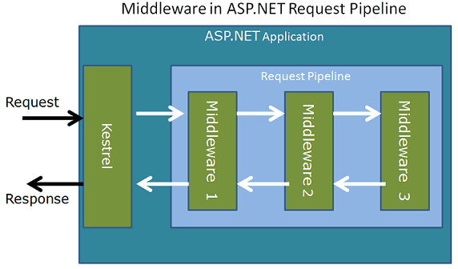

Hình 1Request Pipeline kết hợp Middleware

* + Cơ chế Dependency Injection trong ASP.NET Core: là một phần của ASP.NET Core. Tất cả các service của framework đều được inject khi chúng ta cần. Lợi ích Dependency Injection:
    - Dependency injection giúp thực hiện kiến trúc lỏng lẻo (loose coupling) trong phần mềm.
    - Code sẽ sạch và dễ đọc hơn
    - Tăng khả năng có thể kiểm thử và bảo trì
    - Cho phép bạn thay đổi triển khai mà không phải thay đổi quá nhiều code.
* Frontend

Mustache Template:

Quá trình phát triển ứng dụng, chúng ta thường viết các nhiều đoạn mã HTML trong mã Javascript dưới dạng kiểu chuỗi. Gây khó khăn cho quá trình phát triển và bảo trì mã nguồn. Vì vậy thư viện MustacheJS là một khuôn mẫu HTML. Việc gắn chặt giao diện người dùng và logic khiến cho ứng dụng khó khăn hơn để phát triển và bảo trì lại sau này.

Thư viện Mustache ra đời giải quyết vấn đề này bằng cách tách các định nghĩa giao diện người dùng ra khỏi dữ liệu, Mustache giúp kết xuất giao diện nhanh hơn sau mỗi lần kết xuất sau, do cơ chế lưu cache.

Cài đặt Mustache.js

* Cài đặt thông qua npm

Ta dùng lệnh console: npm install mustache –save.

Cách sử dụng

Một số ví dụ đơn giản

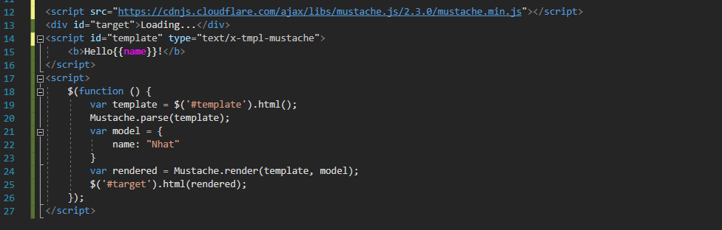Bước 1: Việc đầu tiên cần làm là include mustache.js trong file HTML:

Hình 2 Ví dụ về Mustache

Bước 2: Khai báo Mustache Template sử dụng thẻ script:

* + Đặt id cho script và khai báo **type="x-tmpl-mustache"** để thông báo đây là a
  + Bên trong đoạn HTML dùng là template. Với đặc điểm quan trọng là mỗi tham số được đặt trong cặp dấu **{{variable}}.** Qua đó, Mustache sẽ biết và thay nó với đối số tương ứng khi truyền vào.
  + Bước 3: Sử dụng hàm html trong Jquery để xuất HTML ra giao diện
* **Giới thiệu về MoMo**

**MoMo là gì?**

Là một ứng dụng Ví điện tử Momo, sản phẩm của Công ty Cổ phần Dịch vụ Di động Trực tuyến viết tắt là M_Service. Ứng dụng cho phép bạn tạo và nạp tiền vào tài khoản MoMo để thanh toán cho hơn 200 dịch vụ như: Nạp tiền điện thoại tất cả các nhà mạng, thanh toán cách loại hoá đơn, thanh toán vay trả góp, mua sắm online, thanh toán dịch vụ ăn uống - giải trí.

Ví điện tử MoMo được cấp giấy phép và quản lý bởi Ngân hàng Nhà nước. Đồng thời là đối tác chiến lược của các**25 Ngân hàng lớn:** Vietcombank, Vietinbank, Agribank, BIDV, ACB, TPBank, VPBank, Eximbank, OCB, VIB, Shinhan Bank, SCB, Thẻ nội địa Sacombank, VRB, BAOVIET Bank, ABBANK, OceanBank, MBBank, PVcomBank, VietCapital Bank, Nam Á Bank, SHB, Bac A Bank, HDBank, SAIGONBANK.

**Ví điện tử là gì?**

Ví điện tử hay còn gọi là Ví tiền Online là một tài khoản thanh toán các giao dịch trực tuyến phổ biến nhất hiện nay như: Thanh toán tiền điện, nước, học phí, nạp tiền điện thoại, mua vé xem phim, các dịch vụ giải trí khác,...

Chức năng hoạt động của Ví điện tử thực hiện bằng cách Liên kết Tài Khoản ngân hàng, nạp tiền vào Ví và thanh toán bất kì dịch vụ có liên kết một cách đơn giản, tiện lợi.

Chỉ cần bạn có Smartphone, mạng Wifi và tài khoản đã có thể thực hiện mọi giao dịch ở mọi nơi. Bạn có thể nạp tiền nhanh chóng tại các của hàng tiện lợi, siêu thị mini, cửa hàng điện tử, điện máy như: Circle K, MiniStop, Thegioididong, Bachhoaxanh,…  
Hiện nay nhiều rất nhiều nơi chấp nhận thanh toán bằng MoMo: Tiki, Nhaccuatui, CGV, Lazada, VietjetAir, Coopmart, Lotte và một số của hàng tiện lợi như là Circle K...

**Mục đích tích hợp cổng thanh toán MoMo?**

Do trong quá trình phát triển website thì nhóm em đã tìm hiểu rất nhiều phương thức thanh toán, mục đích để có thể tạo ra sự tiện lợi nhất cho người sử dụng, quá trình nghiên cứu thị trường cổng thanh toán thì dịch vụ MoMo là cổng thanh toán được ưa chuộng nhất Việt Nam hiện nay và được đông đảo người sử dụng, để đáp ứng được nhu cầu của đề tài cho nên nhóm em chọn cổng thanh toán MoMo để tích hợp vào website, chỉ với vài cú đúp chuột là có thể mua được khoá học một cách nhanh chóng không rườm rà,…

**Tổng quan về thanh toán MOMO**

**Giới thiệu chung**

Giới thiệu chung Momo Payment Platform API là giải pháp thanh toán cho các đơn vị kinh doanh, cho phép khách hàng sử dụng tài khoản Ví MoMo để thanh toán các dịch vụ trên nhiều nền tảng khác nhau: Desktop Website, Mobile Website, Mobile Application, POS, Pay In Bill, Web In App MoMo.

Phương thức thanh toán gồm có 4 hình thức khác nhau:

* [**Cổng thanh toán MoMo (All In One)**](https://developers.momo.vn/#/docs/aio/)**:** Áp dụng đối tác có thanh toán trên nền tảng Website, Mobile, Smart TV,...
* [**Thanh toán App-In-App**](https://developers.momo.vn/#/docs/app_in_app)**:** Áp dụng cho đối tác có ứng dụng di động (android/ios) muốn mở trực tiếp ứng dụng MoMo để thanh toán.
* [**Thanh toán POS**](https://developers.momo.vn/#/docs/pos_payment)**:** Áp dụng cho đối tác có hệ thống bán hàng bằng máy POS. Thu ngân dùng máy scan để quét "**MÃ THANH TOÁN**" trên app MoMo để thanh toán
* [**Thanh toán QR Code**](https://developers.momo.vn/#/docs/qr_payment)**:** Đối tác tạo QR code theo định dạng MoMo cung cấp, khách hàng chỉ cần dùng app MoMo để quét và thanh toán.

Tất cả các API của **Cổng thanh toán MoMo** đều là riêng biệt. Không sử dụng chung với các API của **App-In-App**, **POS**, **QR Code**, ...

**Tài khoản doanh nghiệp**

Mỗi đối tác khi liên kết với MoMo sẽ sử dụng tài khoản doanh nghiệp. Tài khoản này sẽ dùng để quản lý các giao dịch, thông tin tích hợp, cửa hàng, sub-merchant, v.v..

**Thông tin tích hợp**

MoMo cung cấp cho đơn vị kinh doanh hai môi trường để tích hợp với MoMo API:

* **Testing**: Sử dụng trong quá trình tích hợp: xây dựng tính năng, kiểm thử, debug, v.v..
* **Production**: Sử dụng để triển khai cho [người](https://en.wikipedia.org/wiki/End_user) dùng cuối thanh toán dịch vụ.

Thông tin cấu hình để kết nối với**MoMo API**.

* **Partner Code**: Thông tin để định danh tài khoản doanh nghiệp.
* **Access Key**: Cấp quyền truy cập vào hệ thống MoMo.
* **Secret Key**: Dùng để tạo chữ ký điện tử signature.
* **Public Key**: Sử dụng để tạo mã hoá dữ liệu bằng thuật toán RSA.

Các thông tin này sẽ thay đổi theo từng môi trường.

**Bảo mật**

**MoMo** sử dụng [chữ ký điện tử](https://en.wikipedia.org/wiki/Digital_signature) và [mã hoá dữ liệu](https://en.wikipedia.org/wiki/Encryption) để xác thực dữ liệu đầu vào và ra trên mỗi yêu cầu **HTTP Request**/**HTTP Response**.

Chữ ký điện tử:

signature là một chuỗi ký tự được tạo ra từ một thuật toán cho trước, sử dụng để **kiểm tra tính đúng đắn của dữ liệu** trên đường truyền giữa 2 hệ thống. Một số thuật toán đang sử dụng là MD5, SHA1, SHA256 và Hmac.

Trong Momo sử dụng thuật toán **HMAC_SHA256** để tạo signature. Dữ liệu đầu vào bao gồm [Secret Key](https://developers.momo.vn/#/home?id=key-credential) và data, data được tạo ra theo định dạng: key1=value1&key2=value2...

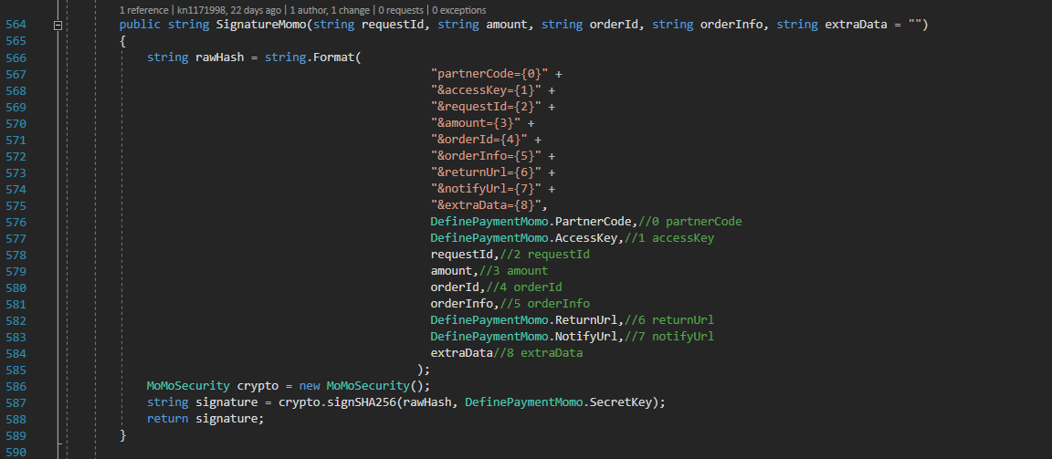Ví dụ viết bằng C#:

Hình 3 Bảo mật viết C#

**Mã hoá RSA**

[Mã hóa RSA](https://vi.wikipedia.org/wiki/RSA_(m%C3%A3_h%C3%B3a)) là một thuật toán **mã hóa khóa công khai** để **bảo vệ thông tin** trên đường truyền. Sử dụng một cặp key (public key và private key) để mã hóa và giải mã dữ liệu. Đối tác dùng [public key](https://developers.momo.vn/#/home?id=key-credential) do MoMo cung cấp để mã hóa data theo định dạng của MoMo, MoMo sẽ giải mã bằng **private key**.

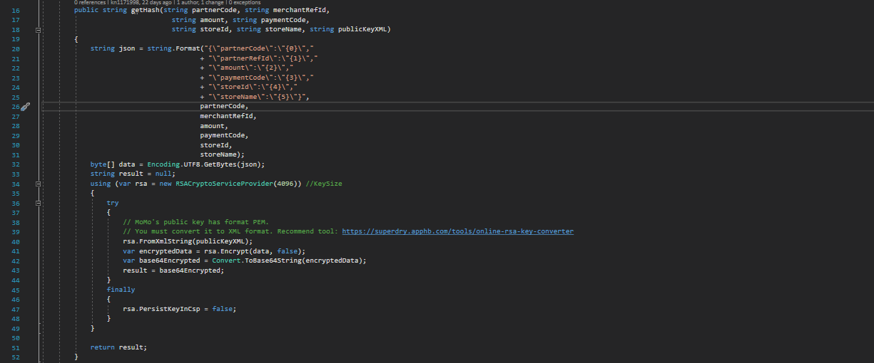Ví dụ viết bằng C#:

Hình 4 Mã hóa RSA

**Quy trình tích hợp**

* Do môi trường tích hợp của chúng ta là môi trường website nên sẽ sử dụng **Cổng thanh toán Momo(All In One)** để tích hợp.

Hình ảnh quy trình tích hợp

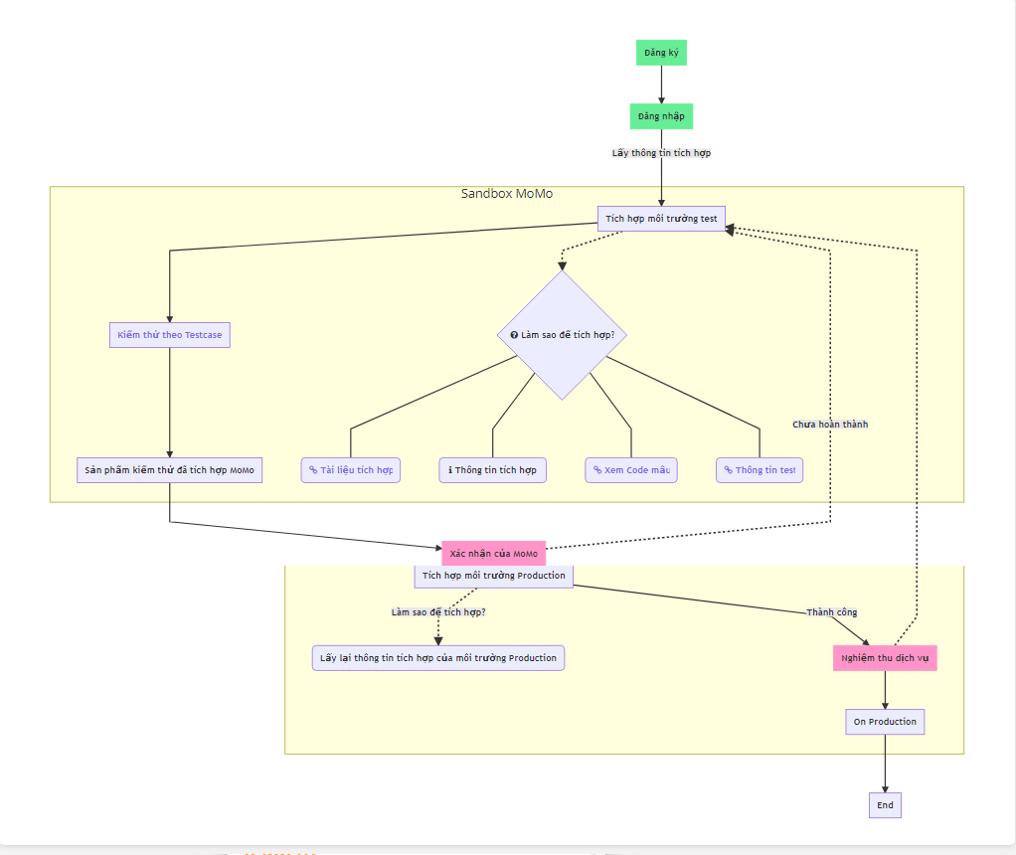

Hình 5 Quy trình tích hợp

Các bước cơ bản để tích hợp với Momo:

* Đăng ký tài khoản doanh nghiệp trên website <https://business.momo.vn/> của Momo
* Sau khi đăng ký thì đăng nhập vào tài khoản doanh nghiệp
* Khi vào ta chọn vào mục tích hợp website như hình bên dưới:
* 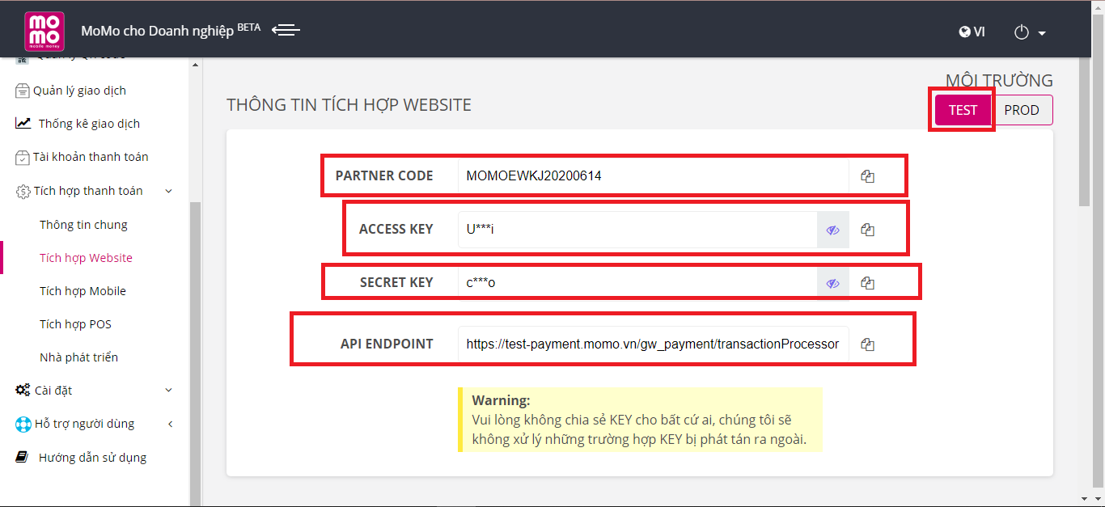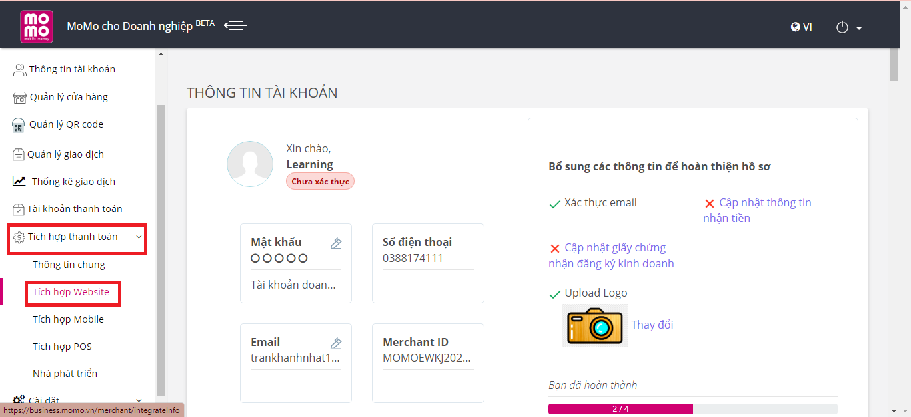Sau đó ta chọn môi trường test để sử dụng trong quá trình lập trình, môi trường product được sử dụng khi dự án đã hoàn thành và đưa vào sử dụng thực tế.

Hình 6 Chọn tích hợp website và chọn môi trường TEST

Hình 7 Chọn tích hợp Thanh toán

* Ta sử dụng PartnerCode, Access Key, SecretKey và Api EndPoint để tích hợp vào website trong quá trình phát triển hệ thống của mình.

**Cổng thanh toán MOMO**

**Giới thiệu**

Momo All In One Payment là giải pháp thanh toán của Momo áp dụng trên nhiều nền tảng khác nhau chỉ trong một API duy nhất.

Sử dụng tài khoản thử nghiệm của Momo để trải nghiệm thanh toán.

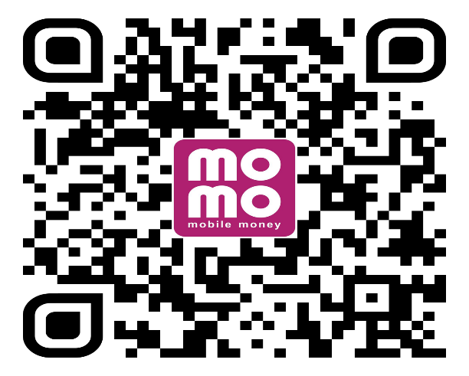Sử dụng ứng dụng **MoMo TEST** và **tài khoản đăng nhập MoMo TEST** được cung cấp để thực hiện giao dịch.

Hình 8 Giao diện mã QR

Tài khoản đăng nhập

|  |  |  |  |
| --- | --- | --- | --- |
| Thành công | Hạn mức 20.000.000 | Hạn mức 5.000.000 | Không thành công |
| 0917003003 | 0919100100 | 0918002000 | 0916005000 |
| 0917030000 | 0919100010 | 0918002020 | 0916005050 |
| 0917030003 | 0919100001 | 0918002200 | 0916005500 |
| 0917030030 | 0919010100 |  |  |
| 0917030300 | 0919010010 |  |  |
| 0917300300 | 0919100101 |  |  |

* Mật khẩu: 000000
* Mã xác thực (OTP): 000000

**Sơ đồ xử lý**

Thanh toán đơn hàng trên website desktop/mobile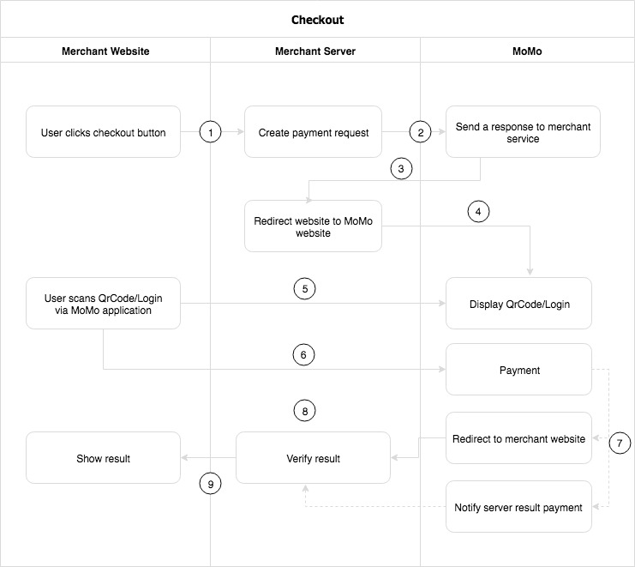

Hình 9 Sơ đồ xử lý

Mô hình quy trình thanh toán

* Bước 1: Khách hàng kiểm tra đơn hàng và chọn Momo là phương thức thanh toán.
* Bước 2: Server của bạn tạo session thanh toán và gửi yêu cầu thanh toán qua Momo.
* Bước 3: Chuyển trang mua hàng sang trang thanh toán của MoMo.
* Bước 4: Khách hàng sử dụng ứng dụng MoMo để quét mã QR hoặc đăng nhập để thanh toán
* Bước 5: Sau khi thanh toán MoMo sẽ chuyển khách hàng về trang mua hàng
* Bước 6: Server của bạn xác thực giao dịch và cập nhật dịch vụ cho khách hàng
  1. **KẾT QUẢ ĐẠT ĐƯỢC**

Giúp hiểu rõ hơn quá trình hoạt động của một trang web một cách thực tiễn. Hỗ trợ đầy đủ những kiến thức cần thiết để bắt đầu xây dựng một trang web.

* 1. **Ý NGHĨA KHOA HỌC**

Vận dụng những kiến thức đã học một cách khoa học, hợp lí để giải quyết bài toán xây dựng website.

Sử dụng vốn hiểu biết bên ngoài có liên quan đến nội dung đề tài để hỗ trợ tối ưu  
trong quá trình xây dựng.

* 1. **Ý NGHĨA THỰC TIỄN**

Kết quả đạt được từ đề tài này có thể đưa vào sử dụng thực tế phục vụ cho việc kinh doanh khóa học được dễ dàng và thuận tiện.

1. **TỔNG QUAN**
   1. **GIỚI THIỆU**

“Luyện mãi thành tài, miệt mài tất giỏi” Chính vì lẽ đó mà ngày nay việc bồi dưỡng, nâng cao kiến thức là nhu cầu không thể thiếu đối với mỗi học sinh, sinh viên hay tất cả ai có nhu cầu học nói chung. Cùng với đó là nhu cầu các giảng viên muốn kinh doanh các khóa học của riêng mình. Tuy nhiên, người này không thích đăng ký qua các kênh bán khóa học hiện tại như Edumall, Unica, … vì hoa hồng phải trả cho các kênh này khá cao. Mục tiêu của Website là giúp người giảng viên này có thể kinh doanh các khóa học của mình ngay trên Website. Giảng viên có thể quản lý các khóa học, quản lý các học viên, lựa chọn kênh thanh toán và xem được báo cáo doanh thu theo khoảng thời gian nhất định. Người học có thể đăng ký, đăng nhập, mua khóa học và kích hoạt các khóa học đã mua. Trong khi học, người học có thể trao đổi với giảng viên thông qua ô hỏi đáp.

Giải pháp thích hợp trong trường hợp này có thể là một website phục vụ việc mua, bán các khóa học. Nắm bắt được tình hình trên nhóm chúng em tiến hành thực hiện đề tài xây dựng trang web bán khóa học trực tuyến với mong muốn giúp cho việc quảng bá các khóa học được hiệu quả hơn, mang tri thúc đến gần hơn với nhiều đối tượng người học và tạo nguồn thu nhập cho giảng viên.

* 1. **MỤC TIÊU ĐỀ TÀI**

Xây dựng Website kinh doanh khoá học trực tuyến:  
+ Quản lý học viên.  
+ Quản lý giáo viên.  
+ Quản lý khóa học.  
+ Quản lý đăng ký học trực tuyến.  
+ Quản lý người học lựa chọn và thanh toán một khóa học.  
+ Quản lý người học đăng nhập và tiến hành học tập.  
+ Quản lý truy suất báo cáo doanh thu.  
+ Quản lý trao đổi giữa người học và giảng viên.

* Thiết kế và xây dựng Website: cài đặt cơ sở dữ liệu, phân quyền, hoàn thiện các form danh mục quản lý, thống kê, báo cáo.
  1. **TÍNH NĂNG TRANG WEB**

Thiết kế website kinh doanh khóa học trực tuyến cho cá nhân có nhu cầu bán khóa học online và quản lý khóa học trực tuyến.

Ngoài giao diện website hài hòa, thân thiện với người dùng và thiết kế theo yêu cầu từ khách hàng , thì website cần có 1 hệ thống quản lý khóa theo 1 quy trình từ khách hàng đến quản lý khóa học bán.

Khóa học:

-   Hiển thị và bán Khóa học

-   Hỗ trợ danh mục đa cấp

-   Tìm kiếm nhanh

-   Bộ lọc sản phẩm đa năng

-   Tìm kiếm theo từ khóa, danh mục, giá

-   Hiển thị ảnh mô tả cho khóa học

-   Xem ảnh sản phẩm dạng slide show đẹp mắt

-   Hiển thị khuyến mại, giảm giá

-   Đánh giá, bình luận khóa học

-   Thiết lập thuộc tính khóa học

-   Thông tin giá: Giá bán, giá thị trường, liên hệ để có giá mới nhất

Đặt hàng & Gửi đơn hàng:

-   Gửi đơn hàng để đặt hàng

-   Đặt hàng không cần tài khoản/ Đã có tài khoản

-   Quy trình thanh toán và đặt hàng mới

Quản lýkhóa học:

-   Tổ chức danh mục sản phẩm đa cấp

-   Sắp xếp danh mục linh hoạt

-   Tùy chọn ẩn/hiển thị danh mục

-   Quản lý danh sách khóa học

-   Lọc, tìm kiếm sản phẩm theo nhiều tiêu chí

-   Tùy chọn ẩn/hiển thị sản phẩm

-   Thêm, sửa, xóa sản phẩm

-   Quản lý thuộc tính sản phẩm

-   Cập nhật giá cùng lúc hàng trăm sản phẩm…

Quản lý đơn hàng:

-   Tiếp nhận đơn đặt hàng trực tuyến

-   Xem thông tin sản phẩm, giá trị đơn hàng

-   Xem thông tin người đặt hàng

-   Xử lý và thay đổi trạng thái đơn hàng

-   Lưu vết, ghi chú thông tin đơn hàng

-   Xác nhận hủy đơn hàng

-   Xác nhận đơn hàng thành công

Quản lý khách hàng:

-   Quản lý thông tin khách hàng

-   Tìm kiếm theo tên, email, điện thoại, nhóm

-   Thêm mới khách hàng

-   Cập nhật thông tin khách hàng dễ dàng

Thanh toán:

-   Hỗ trợ nhiều hình thức thanh toán trực tuyến

-   Tích hợp thanh toán với MoMo

Tiếp thị & Khuyến mại:

-   Thiết lập các nhóm khóa học khuyến mãi, giảm giá,…

-   Đăng tải các nhóm sản phẩm khuyến mãi lên trang chủ hoặc vị trí bất kỳ trên website

-   Tạo các banner cho chiến dịch khuyến mãi

-   Gửi email đến hàng trăm nghìn khách hàng

* 1. **KHẢO SÁT HỆ THỐNG**
* **Mô hình BPM cho quy trình học viên đăng kí tài khoản.**

Bước 1: Học viên yêu cầu đăng kí tài khoản và gửi thông tin đăng ký cho quản lý trung tâm.

Bước 2: Quản lý trang web tiếp nhận và kiểm tra thông tin email mà học viên đăng ký từ cơ sở dữ liệu học viên.

* Nếu email bị trùng, quản lý sẽ yêu cầu học viên nhập email khác cho đến khi phù hợp.
* Ngược lại, Nếu email chính xác thì quản lý tiếp nhận.

Bước 3: Sau khi đăng kí thành công, Quản lý sẽ gửi gmail xác nhận thông báo thành công cho học viên.



Hình 10Mô hình BPM cho quy trình học viên đăng kí tài khoản

* **Qui trình học viên lựa chọn và thanh toán khóa học**

Bước 1: Học viên lựa chọn khóa học và gửi thông tin yêu cầu đặt hàng cho quản lý.

Bước 2: Quản lý tiếp nhận thông tin và kiểm tra học viên đã đăng kí chưa:

* nếu học viên đã có tài khoản thì quản lý gửi lại yêu câu thanh toán.
* nếu chưa yêu cầu học viên đăng kí tài khoản và gửi lại yêu câu thanh toán học viên.

Bước 3: Học viên sẽ lựa chọn hình thức thanh toán và thanh toán.

Bước 4: Quản lý tiếp nhận thông tin thanh toán của học viên và kiểm tra:

* Nếu học viên chưa thanh toán sẽ yêu cầu thanh toán.
* Ngược lại, học viên đã thanh toán thì quản lý sẽ bàn giao khóa học cho học viên, học viên tiếp nhận khóa học và kết thúc.



Hình 11Qui trình học viên lựa chọn và thanh toán khóa học

* **Mô hình BPM cho quy trình tạo khóa học.**

Yêu cầu chức năng: Quản lý và tạo mới các khoá học.

Bước 1: Đầu tiên sẽ tạo tiêu đề cho khóa học bao gồm tên khóa học, chương, bài học.

Bước 2: Giảng viên sẽ tạo nội dung khóa học tải video, tài liệu khóa học.

Bước 3: Giảng viên định giá cho khóa học sẽ bao nhiêu tiền.

Bước 4: Xuất bản.



Hình 12Mô hình BPM cho quy trình tạo khóa học

* **Mô hình BPM cho quy trình học tập của học viên**

Bước 1: Học viên chọn khóa học muốn học.

Bước 2: Quản lý sẽ kiểm tra khóa học đó học viên đã sở hữu chưa.

* Nếu đã có thì học viên sẽ chọn bài mình muốn học sau đó, học và kết thúc.
* Ngược lại, yêu cầu học viên mua, học và kết thúc.



Hình 13Mô hình BPM cho quy trình học tập của học viên

* **Mô hình BPM cho quy trình Quản lý khóa học**

Bước 1: Giảng viên sau khi đăng nhập sẽ chọn một trong các khóa học mình rồi chọn chức năng (thêm, xóa, sửa) gửi cho quản lý.

Bước 2: Quản lý tiếp nhận và gửi thông tin xác nhận cho giảng viên.

Bước 3: Giảng viên xác nhận và thực hiện xử lý và gửi về cho quản lý.

Bước 4: Quản lý tiếp nhận và xác nhận thông báo kết quả (thành công, thất bại) kết thúc.



Hình 14Mô hình BPM cho quy trình Quản lý khóa học

* **Mô hình BPM cho quy trình Báo cáo doanh thu**

Bước 1: Giảng viên sẽ gửi yêu cầu báo cáo doanh thu cho quản lý.

Bước 2: Quản lý tiếp nhận sau đó sẽ gửi yêu cầu ngược lại yêu cầu giảng viên chọn hình thức thanh toán. Giảng viên tiếp nhận yêu cầu, chọn hình thức báo cáo.

Bước 3: Quản lý tiếp nhận nhận thông tin hình thức báo cáo và kiểm tra:

* Nếu chưa có sẽ yêu cầu chọn lại hình thức báo cáo hoặc kết thúc.
* Ngược lại, nếu có sẽ báo cáo giảng viên tiếp nhận kết thúc.



Hình 15Mô hình BPM cho quy trình Báo cáo doanh thu

* **Mô hình BPM cho quy trình trao đổi giữa học viên và giảng viên**

Bước 1: Học viên chọn hình thức trao đổi.

Bước 2: Học viên nhắn tin gửi cho giảng viên.

Bước 3: Giảng viên trả lời kết thúc.



Hình 16Mô hình BPM cho quy trình trao đổi giữa học viên và giảng viên

* **Mô hình BPM cho quy trình quản lý học viên**

Bước 1: Giảng viên đăng nhập yêu cầu xem thông tin học viên quản lý xác nhận gửi thông tin cho giảng viên.

Bước 2 Nếu giảng viên phát hiện học viên gian lận gửi yêu cầu khóa tài khoản cho quản lý.

Bước 3: Quản lý tiếp nhận và gửi thông tin xác nhận và báo cáo kết quả kết thúc.



Hình 17Mô hình BPM cho quy trình quản lý học viên

**KẾT CHƯƠNG**

Từ những số liệu khảo sát, kết hợp với việc phân tích các mô hình nghiệp vụ, nhóm em đã rút ra được những chức năng chính của hệ thống website kinh doanh khóa học trực tuyến đơn giản gồm: quản lý học viên, quản lý giáo viên, quản lý khóa học, quản lý đăng kí học, quản lý thanh toán và các kênh thanh toán, quản lý trao đổi giảng viên và học viên, báo cáo thống kê.

Về quản lý học viên, hệ thống đảm bảo đáp ứng được chức năng tiếp nhận học viên mới, quản lí thông tin cá nhân của học viên và tính tỉ lệ % hoàn thành khóa cho học viên.

Về quản lý giáo viên, hệ thống cung cấp chức năng quản lí danh mục giáo viên, tính doanh thu hàng ngày, tuần, tháng dựa trên thông tin các khóa học được học viên mua.

Về quản lý khóa học, quản lí việc tạo, hủy, chỉnh sửa thêm mới các khóa học theo đa luồng, hệ thống đảm bảo hỗ trợ người dùng có thể thêm nhiều khóa học cùng một lúc.

Về quản lý học viên lựa chọn và thanh toán, hệ thống có chức năng lựa chọn hình thức thanh toán, giúp học viên lựa chọn các hình thức thuận tiện, nhanh chóng và chính xác cho mình nhất.

Tuy nhiên, để có thể hiển sâu hơn về các chức năng của hệ thống, chúng ta cùng tiến đến chương 3: phân tích hệ thống.

1. **PHÂN TÍCH HỆ THỐNG**
   1. **MÔ HÌNH THỰC THỂ KẾT HỢP**
      1. **Giới thiệu mô hình**

Mô hình thực thể kết hợp mô tả tập hợp các dữ liệu dùng trong một hệ thống theo cách gom cụm xung quanh các vật thể. Mô tả thế giới thực gần với quan niệm, suy nghĩ của con người. Đây là mô hình tốt với lượng thông tin ít nhất, mô tả thế giới dữ liệu đầy đủ nhất. Việc xây dựng mô hình nhằm thành lập một biểu đồ cấu trúc dữ liệu bao gồm dữ liệu cần xử lý và cấu trúc bên trong của nó.

Các thành phần trong mô hình thực thể kết hợp:

* Kiểu thực thể (Entity): Kiểu thực thể là một tập hợp các thực thể biểu diễn cho một lớp tự nhiên các vật thể trong thế giới thực.
* Kiểu thuộc tính (Attribute): Kiểu thuộc tính là các đặc điểm sử dụng để mô tả cho một kiểu thực thể trong mô hình thực thể liên kết. Tên gọi thường là danh từ. Có thể thấy kiểu thực thể được mô tả bởi cùng một tập hợp các kiểu thuộc tính.
* Khoá: Một hay một tập kiểu thuộc tính của một kiểu thực thể được gọi là một khoá nếu giá trị của nó cho phép ta phân biệt các thực thể với nhau.
* Thuộc tính định danh: Nếu khoá chỉ gồm một kiểu thuộc tính duy nhất, ta gọi thuộc tính đó là một định danh.
* Kiểu liên kết (Relationship): Kiểu liên kết là mối quan hệ giữa các kiểu thực thể với nhau.Giữa các thực thể có thể có hoặc không có liên kết với nhau. Đối với những thực thể có mối liên kết với nhau, thì tất cả các kiểu liên kết trong thế giới thực đều thuộc một trong ba kiểu: 1 - 1; 1 - n; n – n.
  + 1. **Xây dựng mô hình thực thể kết hợp (ERD)**



Hình 18Xây dựng mô hình thực thể kết hợp (ERD)

* 1. **MÔ TẢ THỰC THỂ**

**Bảng 3.1:** Người dùng (Users)

|  |  |  |  |  |
| --- | --- | --- | --- | --- |
| **Tên trường** | **Diễn giải** | **Kiểu dữ liệu** | **Độ dài** | **Ghi chú** |
| UserId | Mã người dùng | long integer |  | Thuộc tính khóa |
| TypeUser | Loại người dùng | varchar | 50 | Khóa ngoại liên kết đến GIAO_VIEN |
| FullName | Tên người dùng | nvarchar | 200 | Thuộc tính đa trị |
| Sex | Giới tính | boolean |  | Thuộc tính đa trị |
| Birthday | Ngày sinh | datetime |  | Thuộc tính là đối tượng phụ |
| Email | Email | Varchar | 300 | Thuộc tính là đối tượng phụ |
| Password | Mật khẩu | Varchar | 300 | Thuộc tính là đối tượng phụ |
| Token |  | Varchar | 2000 | Thuộc tính là đối tượng phụ |
| ImageUrl | Đường dẫn link | Varchar | 2000 | Thuộc tính là đối tượng phụ |
| Status | Trạng thái | boolean |  | Thuộc tính là đối tượng phụ |
| CreatedDate | Ngày tạo | datetime |  | Thuộc tính là đối tượng phụ |

**Bảng 3.2:** Khóa học (Courses)

|  |  |  |  |  |
| --- | --- | --- | --- | --- |
| **Tên trường** | **Diễn giải** | **Kiểu dữ liệu** | **Độ dài** | **Ghi chú** |
| CourseId | Mã khóa học | Long interger | 36 | Thuộc tính khóa |
| Name | Tên khóa học | nvarchar | 1000 | Thuộc tính là đối tượng phụ |
| Description | Nội dụng miêu tả | Varchar | 2000 |  |
| Image | Link hình ảnh | Varchar | 2000 |  |
| Content | Nội dung | Varchar | 5000 |  |
| Price | Giá gốc | Decimal | 18 |  |
| PromotionPrice | Giá giảm | Decimal | 18 |  |
| DateCreated | Ngày tạo | datetime |  |  |
| Status | Trạng thái | boolean |  |  |
| CategoriesId | Mã thể loại | Long interger |  |  |
| UsersId | Mã người dùng | Long interger |  |  |



**Bảng 3.3:** Danh mục khóa học(CourseCategories)

|  |  |  |  |  |
| --- | --- | --- | --- | --- |
| **Tên trường** | **Diễn giải** | **Kiểu dữ liệu** | **Độ dài** | **Ghi chú** |
| CourseCategoryId | Mã danh mục | Long interger | 36 | Thuộc tính khóa |
| Name | Tên danh mục | nvarchar | 1000 | Thuộc tính đa trị |
| SortOrder | Sắp xếp đơn hàng | interger |  | Thuộc tính là đối tượng phụ |
| SeoAlias |  | varchar | 250 | Thuộc tính rời rạc |
| SeoMetaKeywords |  | varchar | 250 | Thuộc tính đa trị |
| SeoTitle |  | varchar | 250 | Thuộc tính đa trị |
| ParentId | Id cha | Long interger |  | Thuộc tính đa trị |
| Status | Trạng thái | boolean |  | Thuộc tính đa trị |

**Bảng 3.4:** Bình luận khóa học(CourseLessons)

|  |  |  |  |  |
| --- | --- | --- | --- | --- |
| **Tên trường** | **Diễn giải** | **Kiểu dữ liệu** | **Độ dài** | **Ghi chú** |
| CourseLessonId | Mã bình luận khóa học | Long interger |  |  |
| Name | Tên bình luận | Varchar | 1000 |  |
| VideoPath |  | Varchar | 2000 |  |
| SlidePath |  | Varchar | 2000 |  |
| Attachment |  | Varchar | 2000 |  |
| SortOrder |  | interger |  |  |
| Status |  | boolean |  |  |
| CoursesId |  | Long interger |  |  |

**Bảng 3.5:** Chương(Chapter)

|  |  |  |  |  |
| --- | --- | --- | --- | --- |
| **Tên trường** | **Diễn giải** | **Kiểu dữ liệu** | **Độ dài** | **Ghi chú** |
| ChapterId | Mã chương | Interger |  | Thuộc tính khóa |
| NameChapter | Tên chương | nvarchar | 200 | Thuộc tính đa trị |
| CourseChapterId |  | interger |  | Thuộc tính là đối tượng phụ |
| OrderChapter |  | interger |  | Thuộc tính là đối tượng phụ |

**Bảng 3.6:** Khuyến mãi (Discount)

|  |  |  |  |  |
| --- | --- | --- | --- | --- |
| **Tên trường** | **Diễn giải** | **Kiểu dữ liệu** | **Độ dài** | **Ghi chú** |
| DiscountId | Mã khuyến mãi | Long interger | 10 | Thuộc tính khóa |
| ToDate | Ngày bắt đầu | datetime | 50 | Thuộc tính đa trị |
| FromDate | Ngày kết thúc | datetime |  |  |
| CodeDiscount | Mã giảm giá | Varchar | 50 |  |
| DiscountPercent | Giảm theo phần trăm | Decimal | 18 |  |
| DiscountAmount | Giảm theo số tiền | Decimal | 18 |  |
| CoursesId |  | long interger |  | Thuộc tính đa trị |

**Bảng 3.7:** Đơn đặt hàng (Orders)

|  |  |  |  |  |
| --- | --- | --- | --- | --- |
| **Tên trường** | **Diễn giải** | **Kiểu dữ liệu** | **Độ dài** | **Ghi chú** |
| OrderId | Mã đơn hàng | Long interger |  | Thuộc tính khóa |
| UsersId | Mã người dùng | Long interger |  | Thuộc tính đa trị |
| Paymethod | Phương thức thanh toán | Varchar | 50 |  |
| OrderDate | Ngày đặt | datetime |  |  |
| Status | Trạng thái | boolean |  |  |
| TotalAmount | Tổng tiền | Decimal |  |  |

**Bảng 3.8:** Danh sách tổng thể (MasterList)

|  |  |  |  |  |
| --- | --- | --- | --- | --- |
| **Tên trường** | **Diễn giải** | **Kiểu dữ liệu** | **Độ dài** | **Ghi chú** |
| MasterListCode |  | varchar | 50 | Thuộc tính khóa |
| MasterListGroupCde |  | varchar | 50 | Thuộc tính đa trị |
| MasterListDefaultValue |  | varchar | 2000 |  |
| Description |  | varchar | 2000 |  |

**Bảng 3.9:** Giỏ hàng(Cart)

|  |  |  |  |  |
| --- | --- | --- | --- | --- |
| **Tên trường** | **Diễn giải** | **Kiểu dữ liệu** | **Độ dài** | **Ghi chú** |
|  |  |  |  |  |

**Bảng 3.10:** Chi tiết hóa đơn(OrderDetails)

|  |  |  |  |  |
| --- | --- | --- | --- | --- |
| **Tên trường** | **Diễn giải** | **Kiểu dữ liệu** | **Độ dài** | **Ghi chú** |
|  | Mã hóa đơn | varchar | 36 | Thuộc tính khóa |

**Bảng 3.11:** Chi tiết bình luận(LessonsComments)

|  |  |  |  |  |
| --- | --- | --- | --- | --- |
| **Tên trường** | **Diễn giải** | **Kiểu dữ liệu** | **Độ dài** | **Ghi chú** |
|  |  | float |  | Thuộc tính đa trị |

* 1. **MÔ HÌNH LUỒNG DỮ LIỆU** 
     1. **Giới thiệu mô hình**

Mô hình luồng dữ liệu là một trong những công cụ hữu hiệu của giai đoạn phân  
tích. Mô hình dùng để biểu diễn một cách linh hoạt các thực thể ngoài, các chức  
năng, luồng dữ liệu và các kho dữ liệu, cho ta cái nhìn đầy đủ hơn về các mặt hoạt động của hệ thống, là một trong số các đầu vào cho quá trình thiết kế hệ thống, chú ý nhiều đến xử lý nhiều hơn dữ liệu, là một công cụ mô tả mối quan hệ thông tin giữa các công việc. Các thành phần của mô hình dòng dữ liệu:

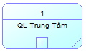 Xử lý: Là một hoạt động bên trong hệ thống thông tin, chuyển dổi dữ liệu của các dòng dữ liệu vào thành dòng dữ liệu ra. Tên của xử lý thường là một động từ, được biểu diễn đồ họa bằng hình bầu dục.

* Dòng dữ liệu: Biễu diễn sự di chuyển từ thành phần này đến thành phần kia của mô hình dòng dữ liệu. Các thành phần có thể là xử lý, kho dữ liệu và đầu cuối. Tên của dòng dữ liệu cho biết nội dung của dữ liệu di chuyển bên trong dòng dữ liệu. Dòng dữ liệu được biểu diễn đồ họa bằng một cung mũi tên chỉ hướng di chuyển. Dòng dữ liệu phải diễn đạt có ý nghĩa, phải thực hiện cho xử lý, dòng dữ liệu vào và ra phải khác nhau.
* Kho dữ liệu: Biểu diễn vùng chứa bên trong hệ thống thông tin, được biểu diễn đồ họa bằng hai đường thẳng song song. Kho dữ liệu đem lại lợi ích là cho phép nhiều xử lý có thể vận hành đồng hành trên một máy và cần thiết phải lưu trữ vào kho dữ liệu để sau này xử lý tiếp.



* Đầu cuối: Một đầu cuối là một thực thể bên ngoài mà có quan hệ giao tiếp với hệ thống thông tin. Tên của đầu cuối là tên của thực thể liên quan. Sơ đồ luồng dữ liệu đầy đủ của hệ thống là rất phức tạp và không thể xếp gọn trong một trang nên cần dùng tới kỹ thuật phân rã sơ đồ theo một số mức. Các mức được đánh số thứ tự, mức cao nhất (mức ngữ cảnh) là 0, sau đó đến mức đỉnh 1, các mức dưới đỉnh 2, 3,…

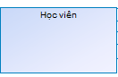

* Mức 0: Tên chức năng là tên toàn bộ hệ thống.
* Mức 1: Mỗi chức năng được gắn với một số và sẽ được mang tiếp theo với các chỉ số chỉ mức phụ thuộc, xem như một cách đặt tên theo số cho từng chức năng con của nó. Bắt đầu ở mức 1 mới có các kho dữ liệu.
* Mức 2: Phân rã các chức năng ở mức trên thành nhiều chức năng con. Nghiên cứu các quan hệ về dữ liệu giữa các chức năng con để bổ sung các luồng dữ liệu nội bộ hoặc các kho dữ liệu nội bộ.
  + 1. **Xây dựng mô hình luồng dữ liệu:**

**DFD mức ngữ cảnh**



Hình 20DFD mức ngữ cảnh

* **DFD phân rã cấp 1 (mức đỉnh):**



Hình 21DFD phân rã cấp 1 (mức đỉnh)

* **DFD phân rã cấp 2 (mức dưới đỉnh):**
* **Phân rã chức năng QL Học viên:**



Hình 22DFD phân rã cấp 1 (mức đỉnh)

* **Phân rã chức năng QL Giáo viên:**



Hình 23 Phân rã chức năng quản lý Giáo viên

* **Phân rã chức năng QL khóa học:**



Hình 24 Phân rã chức năng quản lý khóa học

**KẾT CHƯƠNG**

Tiếp theo cho ta cái nhìn đầy đủ hơn về các mặt hoạt động của hệ thống toàn bộ hệ thống websitekih doanh các khóa học trực tuyến.

Về mặt phân tích dữ liệu, nhóm đã phân tích mô hình CDM, xây dựng những bảng sưu liệu của mô hình thực thể để ta có thể khái quát cụ thể toàn bộ các thực thể, xây dựng cấu trúc dữ liệu và thiết lập mối quan hệ giữa chúng ở mức quan niệm dữ liệu.

Về mặt phân tích xử lý thì mô hình luồng dữ liệu nhóm đã xây dựng có thể xác định các thực thể ngoài (học viên, giáo viên), các chức năng(quản lí học viên, quản lý giáo viên, quản lí khóa học), luồng dữ liệu và các kho dữ liệu(Kho dữ liệu học viên, kho dữ liệu giáo viên,kho dữ liệu khóa học), cho ta cái nhìn rõ hơn về cách hoạt động quy trình của website quản lý khinh doanh khóa học trực tuyến một cách chi tiết và bao quát toàn bộ hệ thống, thuận lợi cho việc thiết kế hệ thống.

Đây là bước chuẩn bị các đầu vào quan trọng cho việc thiết kế hệ thống ở chương 4.

1. **THIẾT KẾ HỆ THỐNG**
   1. **GIỚI THIỆU**

Thiết kế hệ thống là giai đoạn phát triển các bước phân tích ở giai đoạn trước  
thành các mô hình logic, vật lý, thiết kế giao diện tương tác với người sử dụng.

Thiết kế thường tập trung cho hai thành phần chính của hệ thống thông tin là dữ liệu và xử lý.

Thiết kế dữ liệu là xác định dữ liệu vào, dữ liệu ra và dữ liệu lưu trữ bên trong hệ thống, quan hệ giữa dữ liệu.

Thiết kế xử lý là xác định những quy tắc tác động lên dữ liệu vào và dữ liệu lưu trữ cho ra dữ liệu ra.

* 1. **L****ƯỢC ĐỒ DIAGRAM**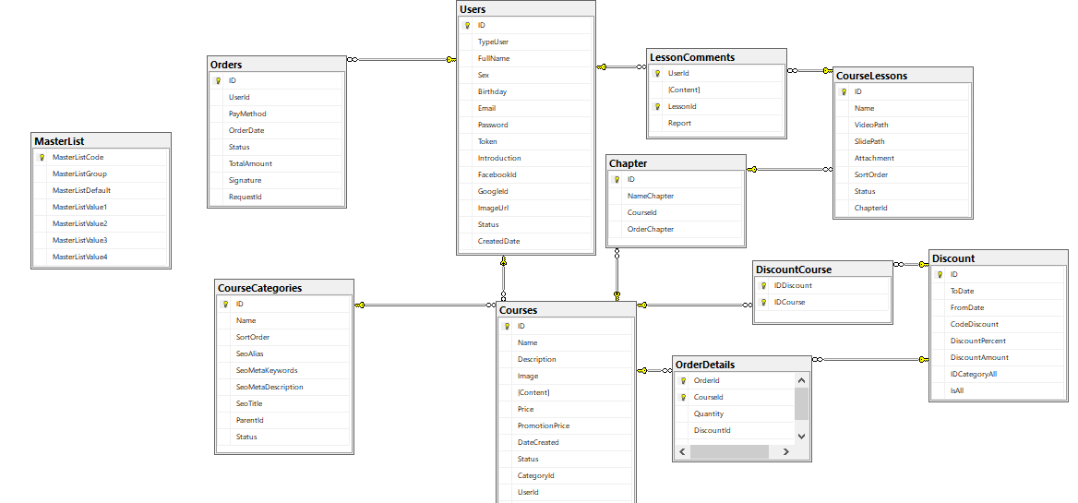

Hình 19Lược đồ Diagram

* 1. **RÀNG BUỘC TOÀN VẸN**
* R1: “Mỗi hóa đơn phải có ít nhất một chi tiết hóa đơn”

Bối cảnh: HOADON, CT_HOADON

Mô tả: $∀$ hd $∈$ HOADON, $∃$ ct $∈$ CT_HOADON: hd.MAHD = ct.MAHD

Bảng tầm ảnh hưởng:

|  |  |  |  |
| --- | --- | --- | --- |
| **R1** | **Thêm** | **Xóa** | **Sửa** |
| HOADON | + | - | + |
| CT_HOADON | + | + | + |

* R2: “Tổng tiền lương của hóa đơn bằng tổng thành tiền của chi tiết hóa đơn”

Bối cảnh: HOADON, CT_HOADON

Mô tả: $∀$ hd $∈$ HoaDon, $∃$ ct $∈$ ChiTietHD: hd.TongTien = SUM(ct.THANHTIEN)

Bảng tầm ảnh hưởng:

|  |  |  |  |
| --- | --- | --- | --- |
| **R2** | **Thêm** | **Xóa** | **Sửa** |
| HoaDon | + | - | + |
| CT_HOADON | + | + | + |

**KẾT CHƯƠNG**

Cuối cùng, nhóm liệt kê ra những ràng buộc toàn vẹn có trong hệ thống, nhằm đảm bảo tính nhất quán của dữ liệu, tránh những lỗi phát sinh.

Nhìn chung, dựa vào những phân tích về thực thể, về tổ chức dữ liệu, các mối quan hệ và ràng buộc, ta có thể đi đến giai đoạn thiết kế hệ thống để cho ra sản phẩm hoàn thiện nhất, đảm bảo đáp ứng yêu cầu về nghiệp vụ đã đặt ra.

1. **THIẾT KẾ VÀ XÂY DỰNG WEBSITE**
   * **GIAO DIỆN MÀN HÌNH CHÍNH**

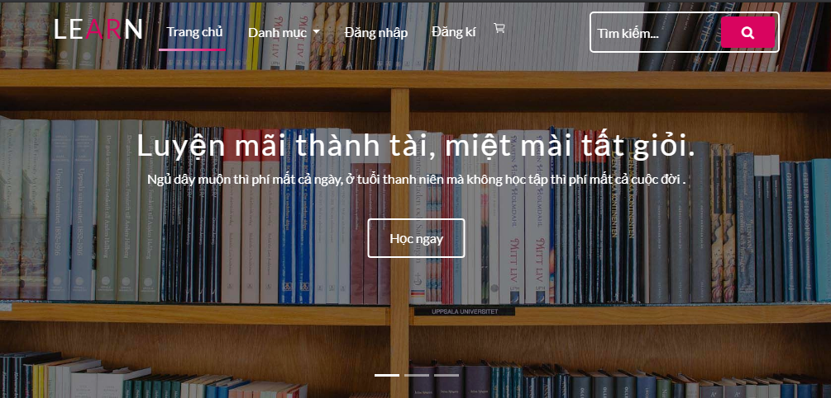

Hình 25 Giao diện mà hình header và banner

Hình 5.1 Giao diện màn hình chính của website

* + **GIAO DIỆN ĐĂNG NHẬP**

Hình 5.2 Màn hình đăng nhập

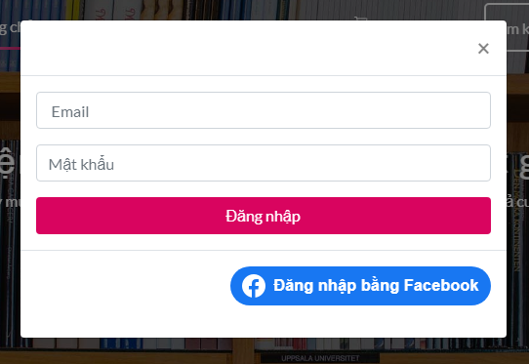

Hình 26 Giao diện form đăng nhập

* + **GIAO DIỆN ĐĂNG KÍ**

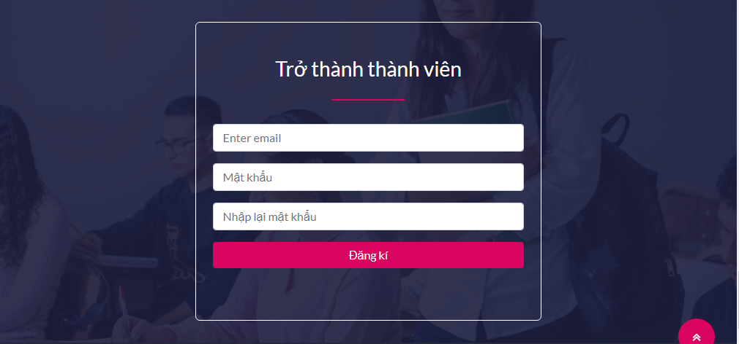

Hình 27 Giao diện form đăng kí

Hình 5.2 Màn hình đăng nhập

Hình 5.2 Màn hình đăng nhập

Hình 5.3.3 Giao diện chỉnh sửa thông tin học viên

* + **GIAO DIỆN DANH MỤC**

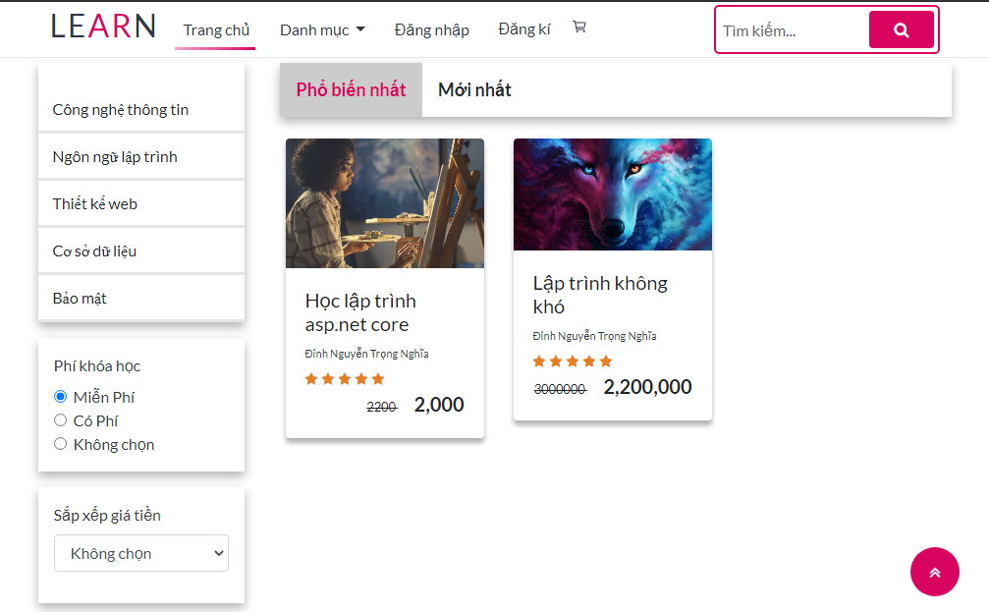

Hình 28 Giao diện tiềm kiếm theo danh mục và lọc

.

* + **GIAO DIỆN KHUYẾN MÃI**

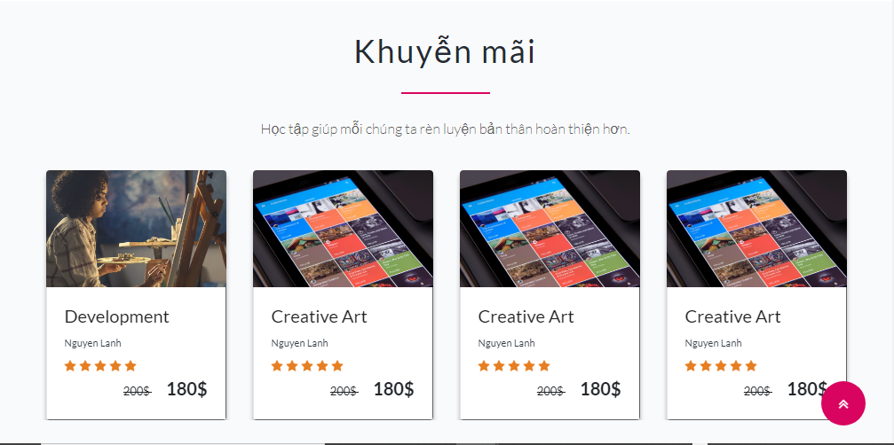

Hình 5.5 Giao diện danh mục học phí

Hình 29 Giao diện các khóa học khuyến mãi

* + **GIAO DIỆN HỌC**

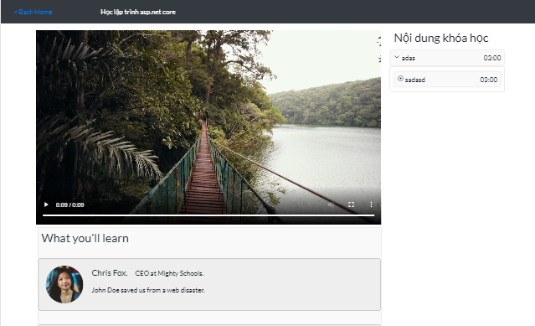

Hình 30 Giao diện học tập

* + **GIAO DIỆN FOOTER**

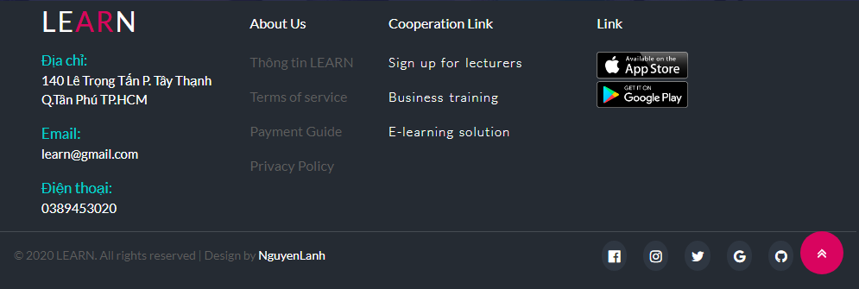

Hình 31 Giao diện footer

* + **GIAO DIỆN THANH TOÁN**

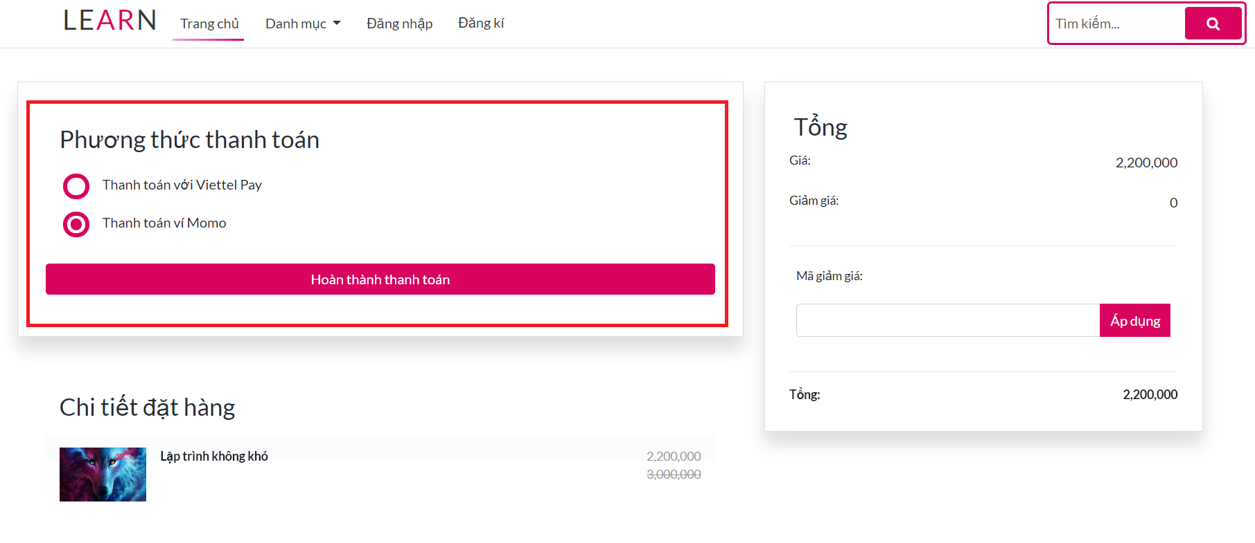

Hình 32 Giao diện thanh toán

* + **GIAO DIỆN ADMIN**

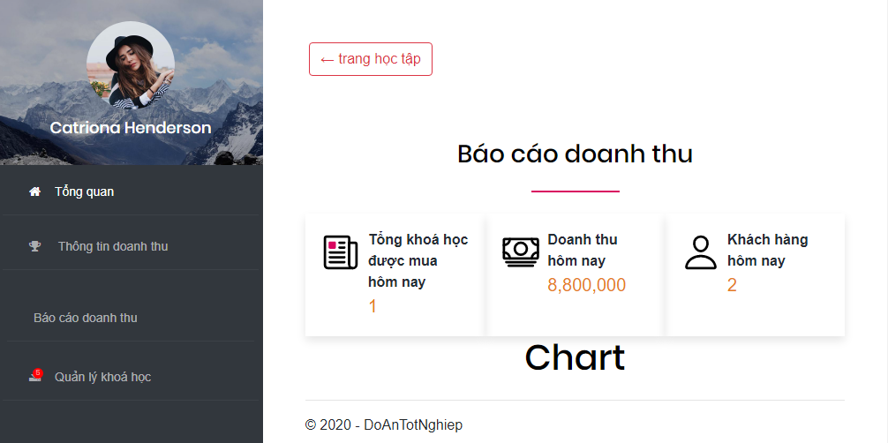

Hình 33 Giao diện Admin

* + **GIAO DIỆN CHI TIẾT KHÓA HỌC**

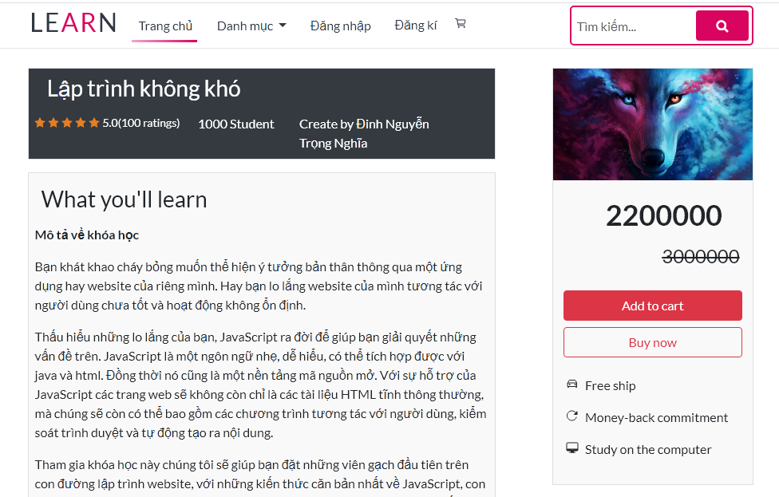

Hình 34Giao diện chi tiết khóa học

1. **HƯỚNG DẪN SỬ DỤNG WEDSITE**
   1. **ĐĂNG KÍ TÀI KHOẢN**

**Bước 1: Chọn đăng kí.**



Hình 35 Chọn đặng kí

**Bước 2: Điền thông tin vào form đăng kí**

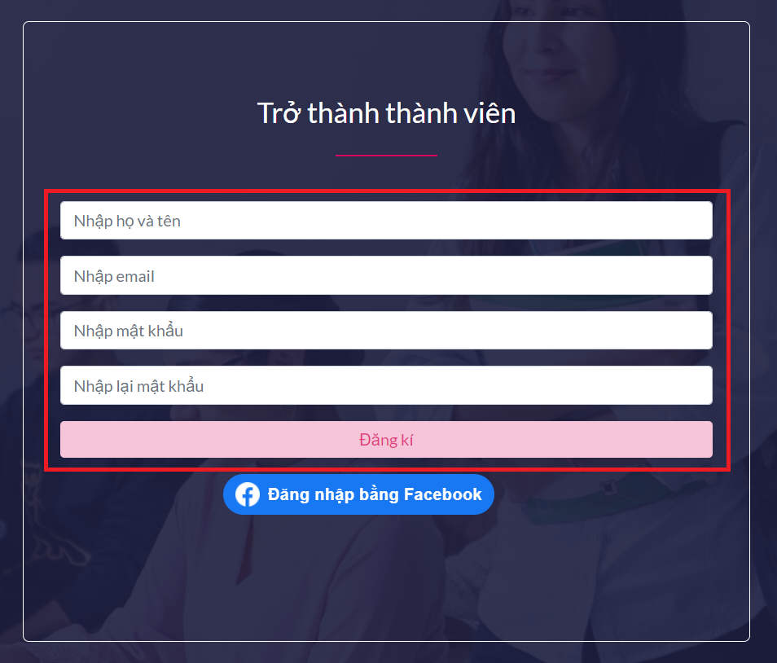

Hình 36 Điền đầy đủ thông tin vào form

**Bước 3: Nhấn nút đăng kí hoặc chọn đăng nhập bằng FB**

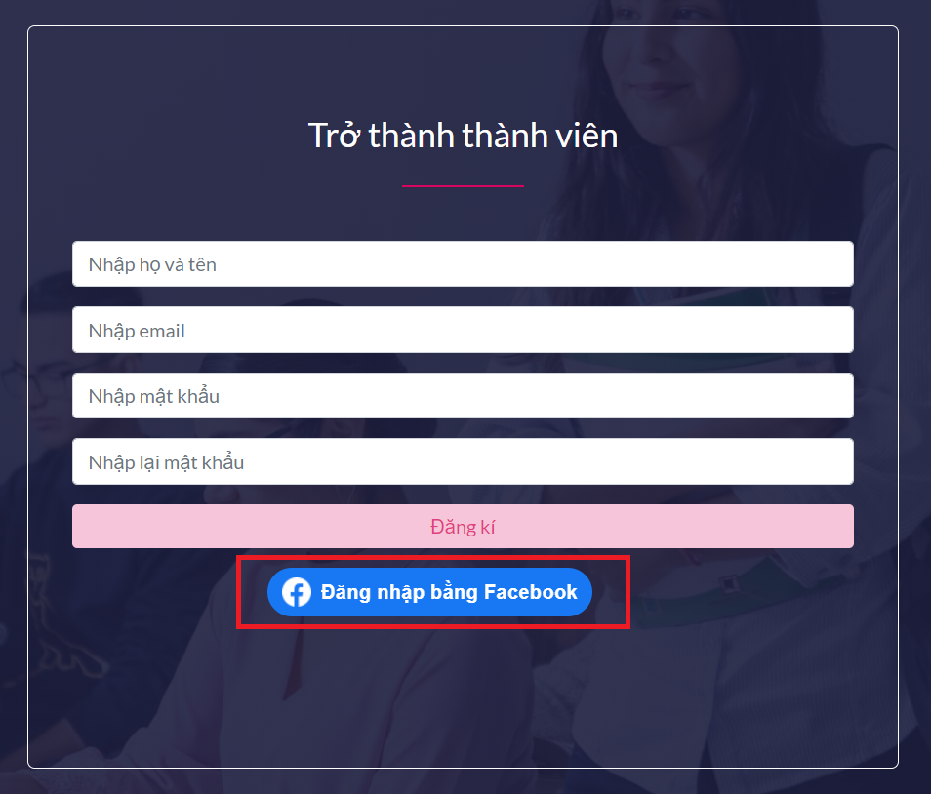

Hình 37 Có thể đăng nhập bằng FB

* 1. **CHỌN VÀ THANH TOÁN KHÓA HỌC**

**Bước 1: Chọn khóa học mình muốn mua.**

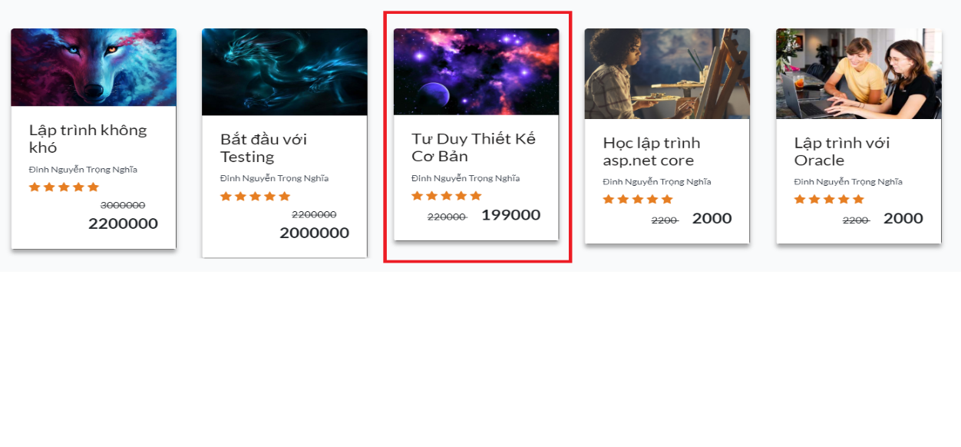

Hình 38 Chọn khóa học bạn muốn mua

**Bước 2: Nhấn nút chọn mua ngay.**

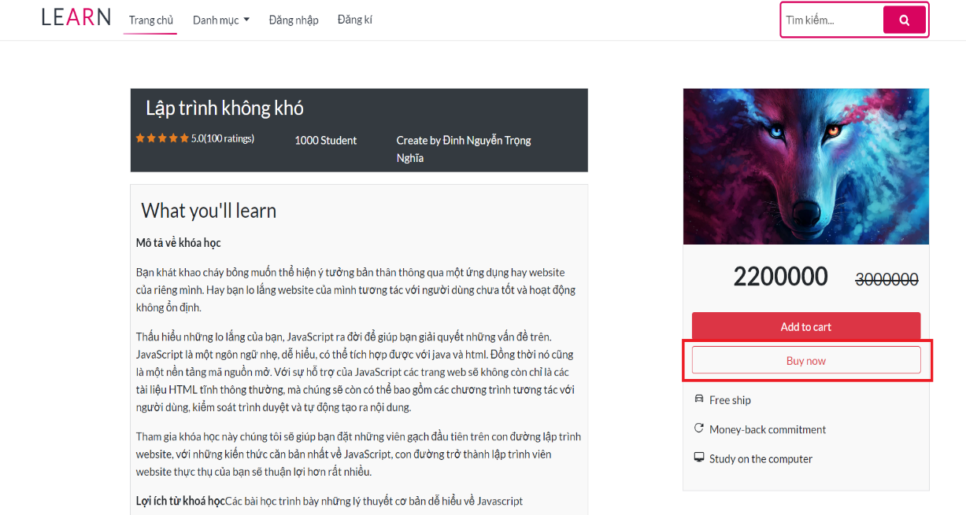

Hình 39 Nhấn nút mua

**Bước 3: Chọn hình thức thanh toán .**



Hình 40 Chọn Thanh toán MoMo

**Bước 4: Quét mã QR thanh toán.**

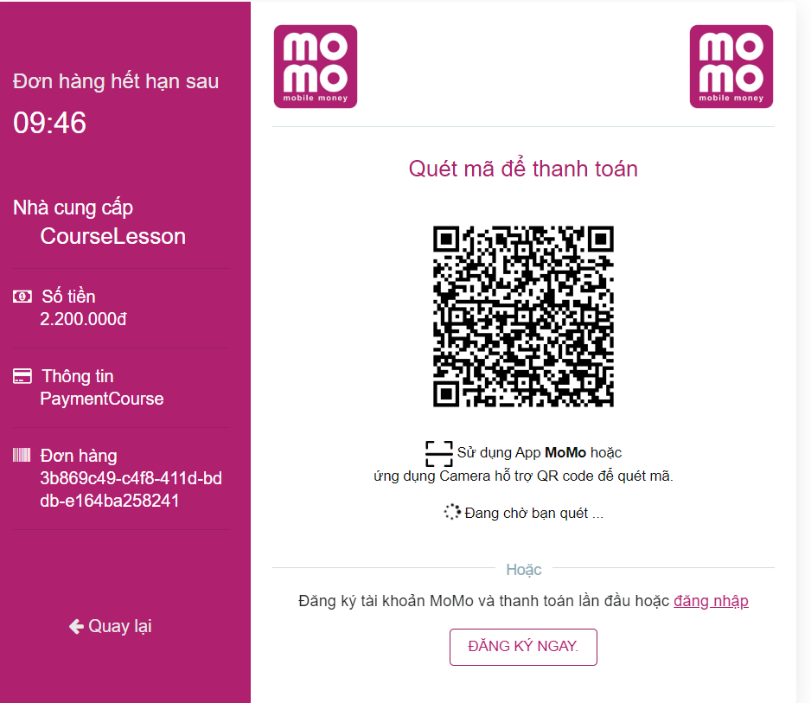

Hình 41 Quét mã QR

* 1. **ĐĂNG NHẬP VÀ HỌC**

**Bước 1: Đăng nhập.**

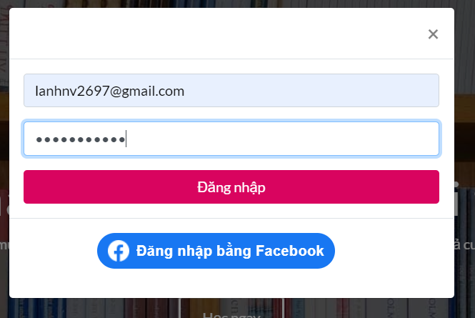

Hình 42 Đăng nhập

**Bước 2:Vào khóa học của tôi và khóa học muốn học.**

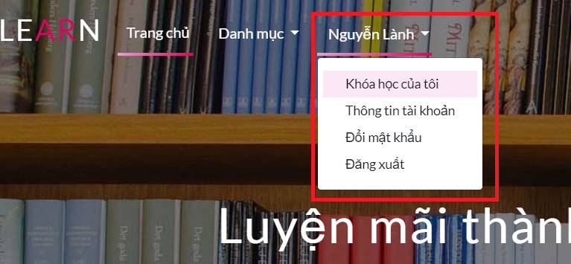

Hình 43 Chọn vào khóa học của tôi

**Bước 3: Chọn bài muốn học.**

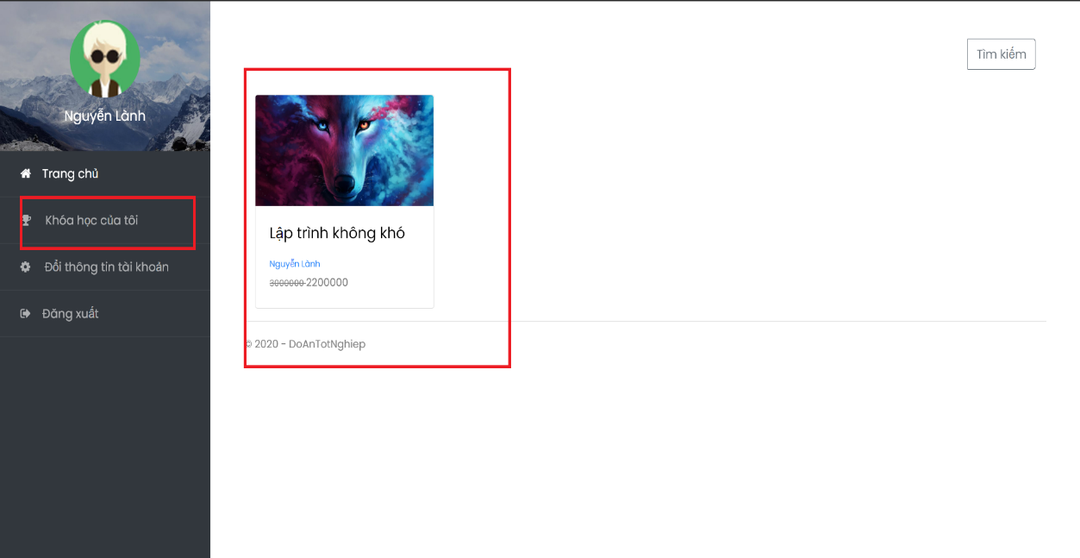

Hình 44 Chọn bài muốn học

**Bước 4: Học.**

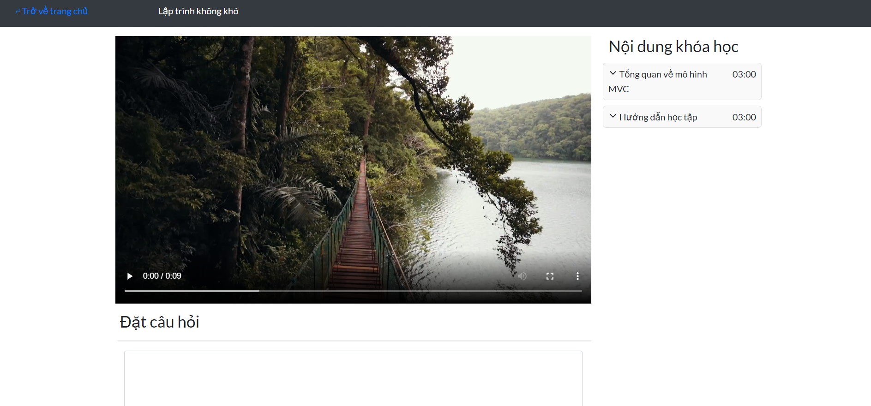

Hình 45 Học và trải nghiệm

* 1. **GIẢNG VIÊN TẠO KHÓA HỌC**

**Bước 1: Tạo danh mục.**

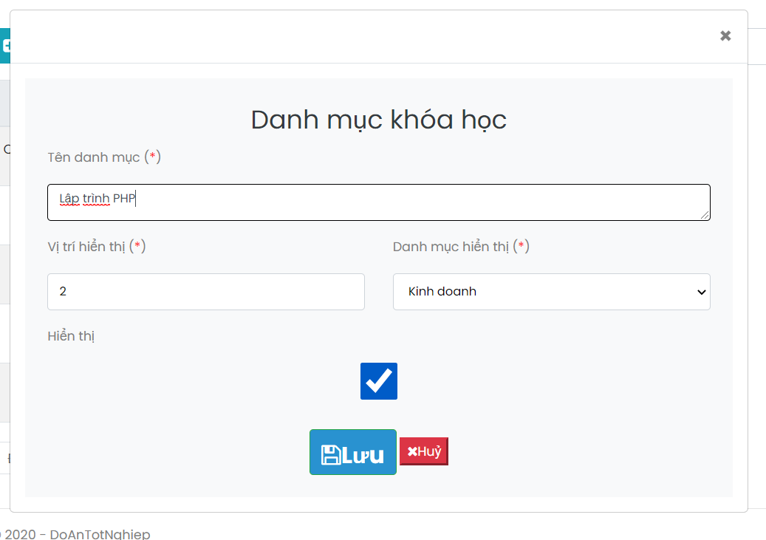

Hình 46 Thêm danh mục khóa học

**Bước 2:Tạo khóa học.**

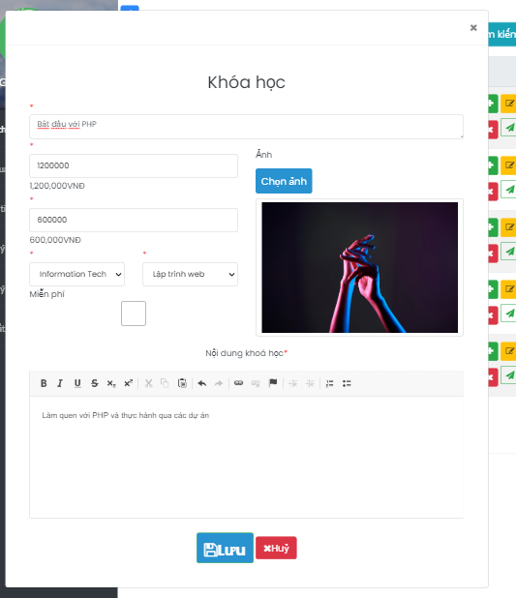

Hình 47 Tạo khóa học

**Bước 3: Tạo nội dung.**

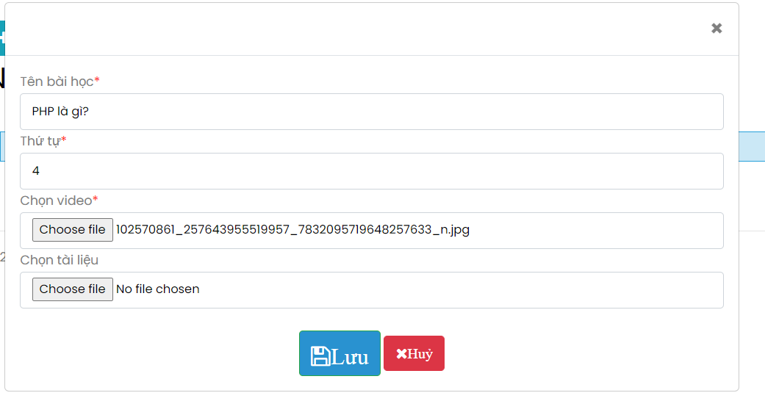

Hình 48 Tạo nội dung

**Bước 4: Xuất bảng.**

* 1. **BÁO CÁO DOANH THU**

**Chọn Loại báo cáo**

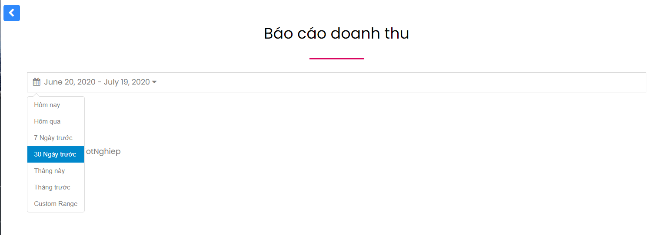

Hình 49 Chọn hình thức báo cáo

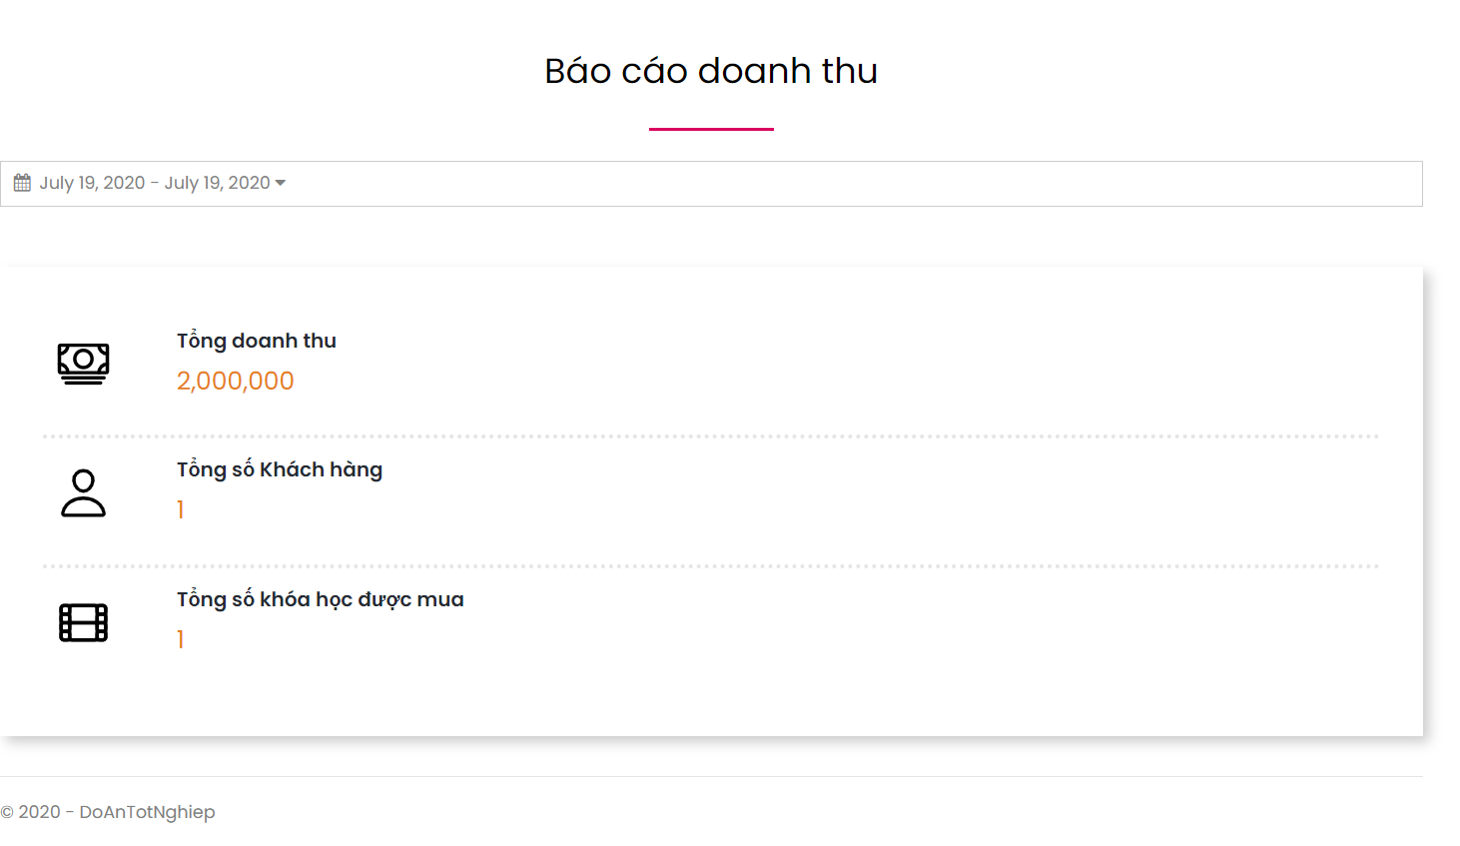

Hình 50 Thông tin báo cáo

* 1. **TÌM KIẾM KHÓA HỌC THEO DANH MỤC**

**Bước 1: Chọn danh mục chọn thể loại và chọn khóa học.**

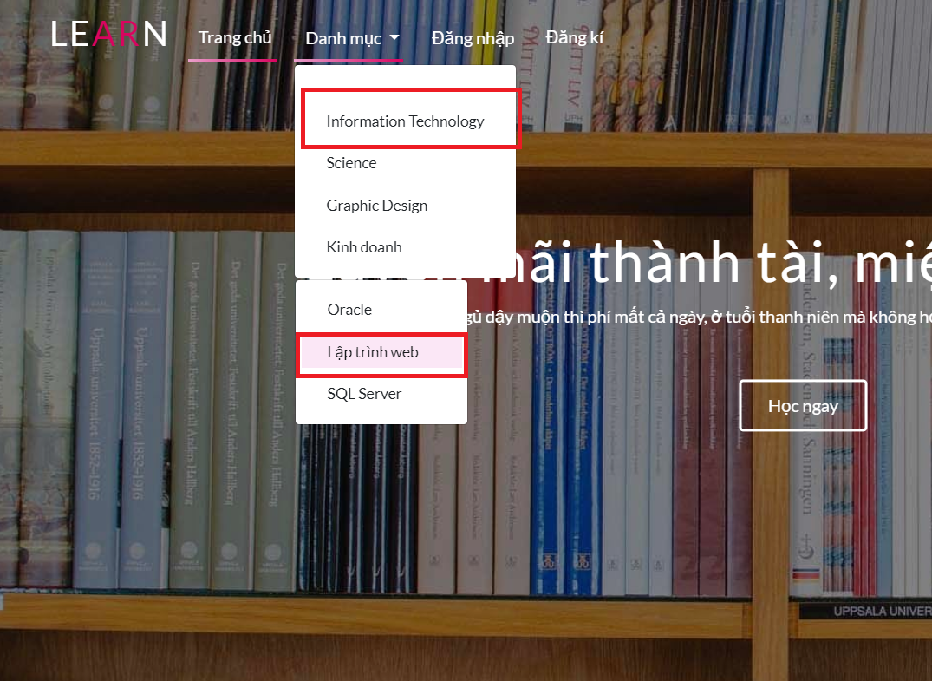

Hình 51 Chọn danh mục và thể loại

**Bước 2: Lọc các khóa học theo miễn phí, tăng giảm dần.**

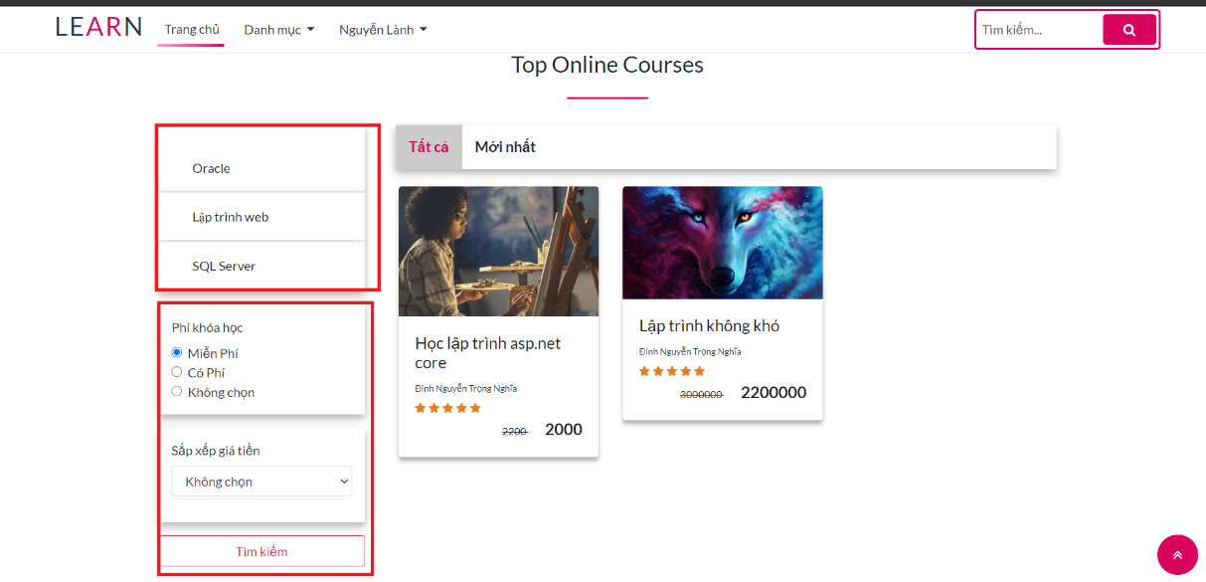

Hình 52 Lọc các khóa học theo các hình thức

* 1. **TRAO ĐỔI GIỮA GIẢNG VIÊN VÀ HỌC VIÊN**

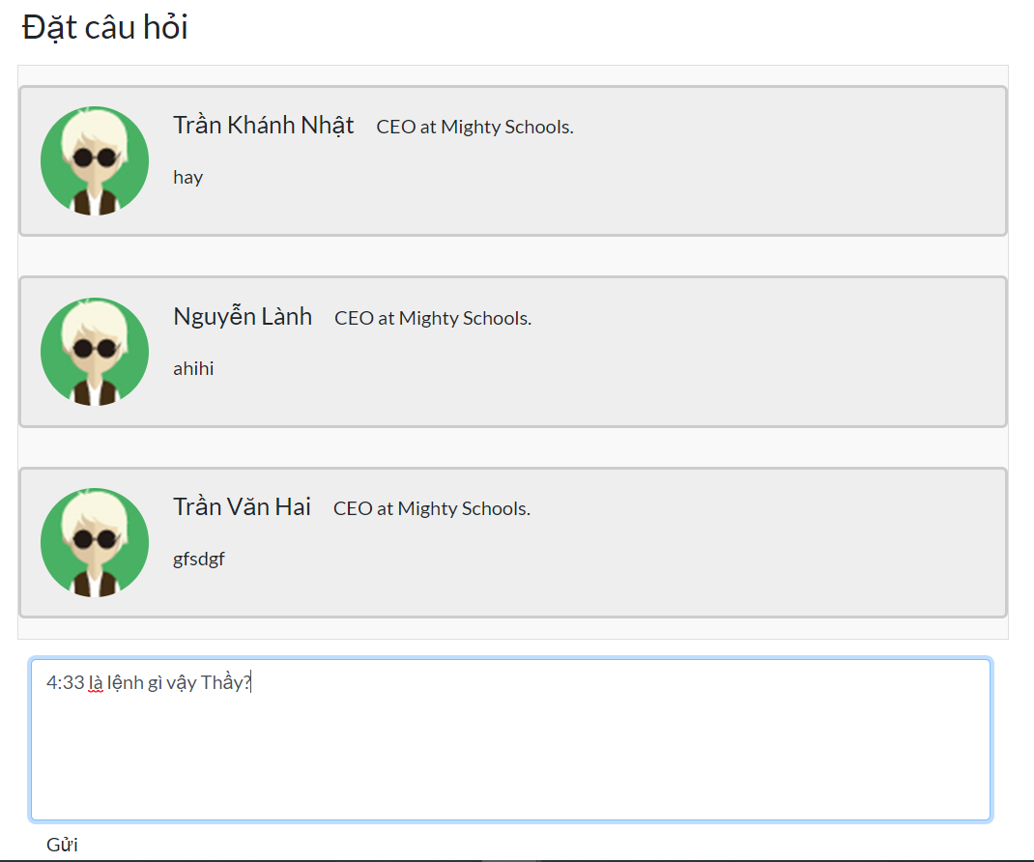

Hình 53 Bình luận đặt câu hỏi, nhận xét...

**KẾT LUẬN**

Hình 5.7 Điểm danh học viên và giáo viên

Hình 5.9.1 Giao diện quản lý đánh giá học viên

* **Kết quả của đồ án**
* Thiết kế và xây dựng gần như hoàn chỉnh các chức năng cần và đủ để đáp ứng các nghiệp vụ quản lý website kinh doanh khóa học trực tuyến.
* Quản lý thông tin của học viên, giáo viên, khóa học.
* Thanh toán trực tuyến thông qua ví Momo.
* Học viện học được trực tuyến.
* Cho Wedsite chạy trên môi trường thật.
* **Tự đánh giá**
* Nhóm đã hoàn thành kịp tiến độ của khoa đưa ra cho học phần Đồ án tốt nghiệp, hầu như giải quyết được các yêu cầu nghiệp vụ đã đưa ra.
* Trải qua quá trình nghiên cứu và xây dựng hệ thống, nhóm chúng em đã trang bị được thêm nhiều kiến thức mới về ngôn ngữ C# và xây dựng web bằng nền tảng ASP.NET Core. Nhóm em đã được nâng cao về kỹ năng làm việc nhóm, nâng cao trách nhiệm trong công việc được giao.
* Phần giao diện font-end, nhóm em đã có áp dụng những kỹ thuật về HTML, CSS, Boostrap,Js, Jquery tuy nhiên vẫn còn chưa thân thiện với người dùng cho lắm, có nhiều chỗ hơi rối cho người sử dụng.
* **Hạn chế**
* Kỹ năng về phân tích và thiết kế của nhóm vẫn chưa được tốt nên dẫn đến một số chức năng vẫn chưa được hoàn thiện và tối ưu về mặc người sử dụng và cả cấu trúc, dữ liệu.
* **Hướng phát triển**
* Định hướng phát triển của nhóm em là áp dụng những công nghệ về trí tuệ nhân tạo như chatbox, vv.vv để nâng cao hiệu suất hoạt động của hệ thống, tăng lợi nhuận cho phía người sử dụng.
* Chỉnh sửa lại phần giao diện để có thể thân thiện hơn nữa với người dùng, tạo sự thoải mái và thuận tiện khi sử dụng.

**TÀI LIỆU THAM KHẢO**

**Tiếng việt**

1. Ths. Hoàng Thị Liên Chi & Ths. Nguyễn Văn Lễ (2015) , *Bài giảng Phân tích thiết kế hệ thống thông tin*.

**Website**

1. Mustache [Online], xem 05/2020, từ <https://github.com/janl/mustache.js>
2. Tìm hiểu về template trong query 05/2020, từ <https://techblog.vn/tim-hieu-ve-x-template-trong-jquery>
3. Tutorialrepublic.com, Boostrap Basic, xem 05/2020, từ <https://www.tutorialrepublic.com/twitter-bootstrap-tutorial/bootstrap-get-started.php>
4. Tìm hiểu MoMo thanh toán cho doanh nghiệp, xem 06/2020, từ [https://business.momo.vn/assets//docs/guide/merchant/User_guide_M4B_merchant(VI).pdf](https://business.momo.vn/assets/docs/guide/merchant/User_guide_M4B_merchant(VI).pdf)
5. Tìm hiểu MoMo, xem 06/2020, từ <https://developers.momo.vn/#/docs/testing_information>
6. Tìm hiểu ASP.Net core 04/2020 từ <https://docs.microsoft.com/en-us/aspnet/core/?view=aspnetcore-3.1>

**Tiếng anh**

1. Jon Galloway,Brad Wilson,K. Scott Allen,David Matson(2014), Professional ASP.NETCore [online], published at 04/08/2018, from <http://www.cs.unsyiah.ac.id/~frdaus/PenelusuranInformasi/File- Pdf/Professional%20ASP.NETcore%205.pdf>